1. La primera práctica va a consistir en configurar manualmente los parámetros de red y conseguir la conexión de la tarjeta de red Ethernet de un equipo de sobremesa a la red de una clase.

El administrador de la red de la clase ha colocado una pegatina a cada cable de conexión RJ45, en la que se pueden leer los parámetros de conexión que se deben utilizar para conectar un ordenador desde él.

Para este caso vamos a suponer que son los siguientes:

Dirección IP: 192.168.1.17  
Mascara de red: 255.255.255.0  
Puerta de enlace: 192.168.1.1  
DNS: 8.8.8.8  
DNS: 8.8.4.4

Accedemos al **Panel de control\Redes e Internet\Centro de redes y recursos compartidos.** Pulsamos **Ethernet > propiedades.** Seleccionamos **Protocolo de internet versión 4 y propiedades**.

Clicamos en **usar la siguiente dirección IP** y rellenamos con los datos que tenemos.

Podemos comprobar los cambios a través del símbolo del sistema abriéndolo como administrador e introduciendo **ipconfig**.

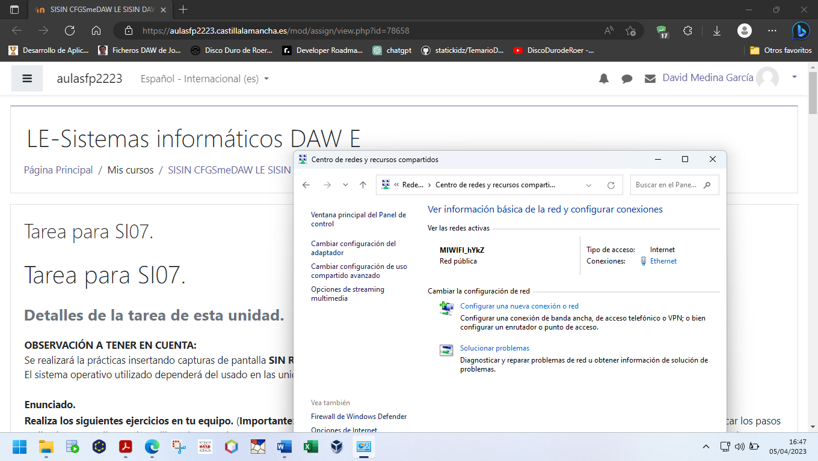

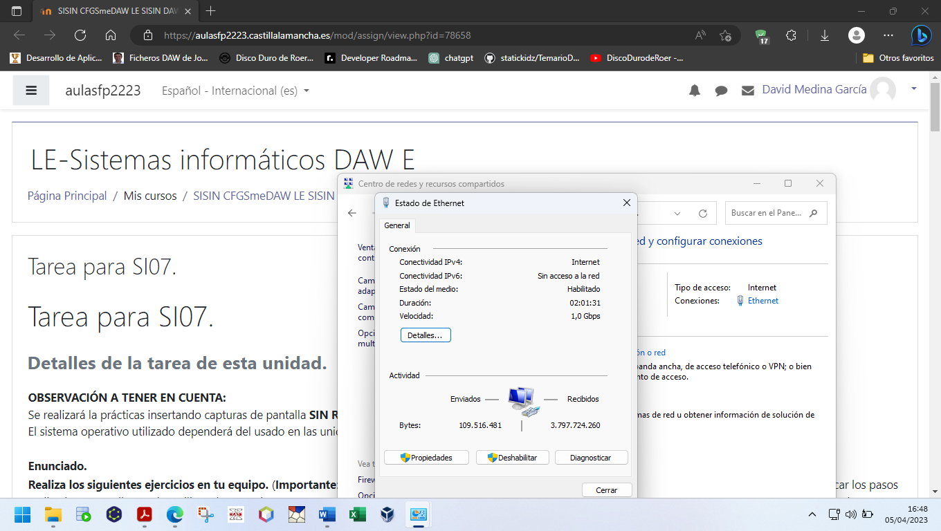

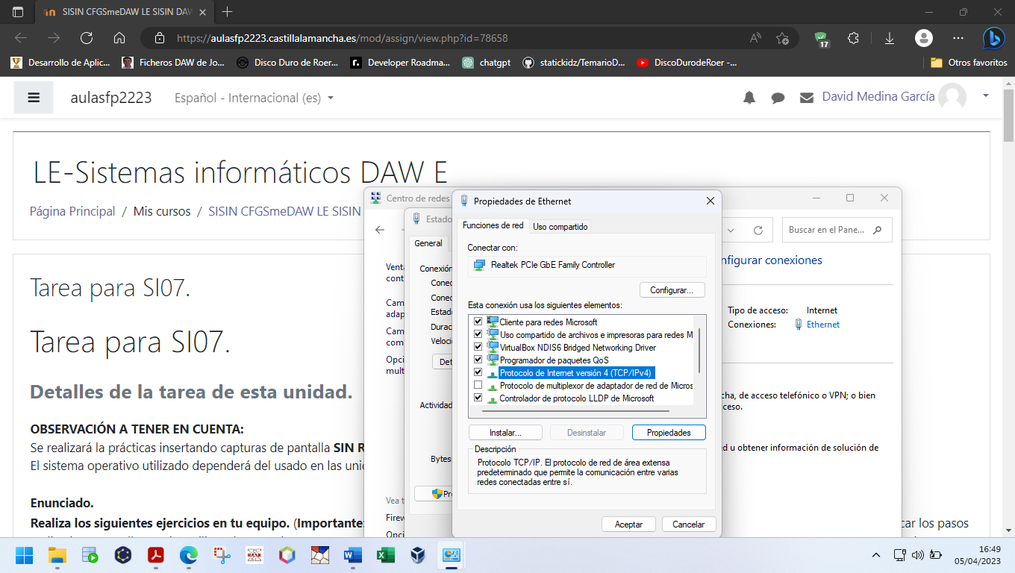

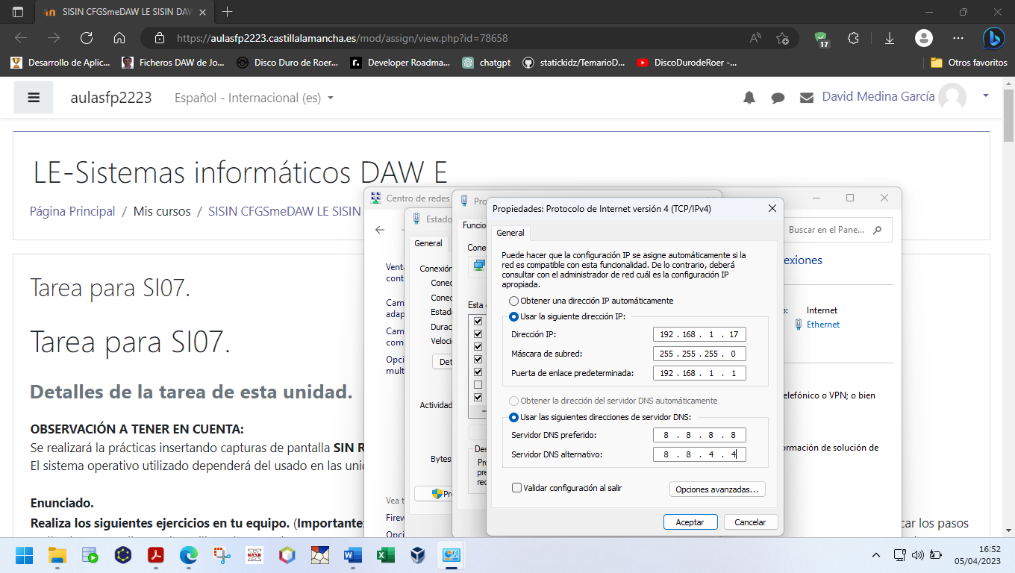

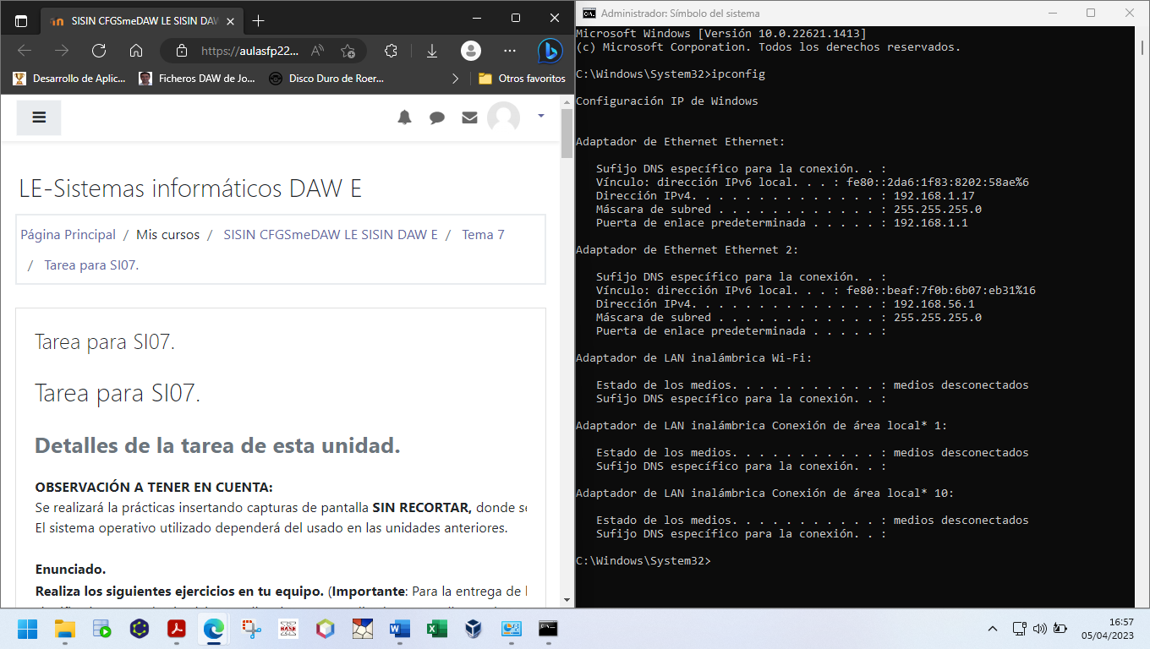

1. Configurar la conexión inalámbrica de un equipo portátil. Tienes que conectarte una red inalámbrica que tenga activado el servicio DHCP. Este servicio DHCP da los valores de conexión por servidor DHCP y cuya clave de acceso es sea conocida de manera legal.

Se pueden utilizar datos reales de la red inalámbrica, de la siguiente forma:

Dirección IP: 192.168.70.78   
Mascara de red: 255.255.255.0  
Puerta de enlace: 192.168.0.1  
DNS: 8.8.8.8

Accedemos al **Panel de control\Redes e Internet\Centro de redes y recursos compartidos.** Pulsamos **Wi-Fi > propiedades.** Seleccionamos **Protocolo de internet versión 4 y propiedades**.

Clicamos en **usar la siguiente dirección IP** y rellenamos con los datos que tenemos.

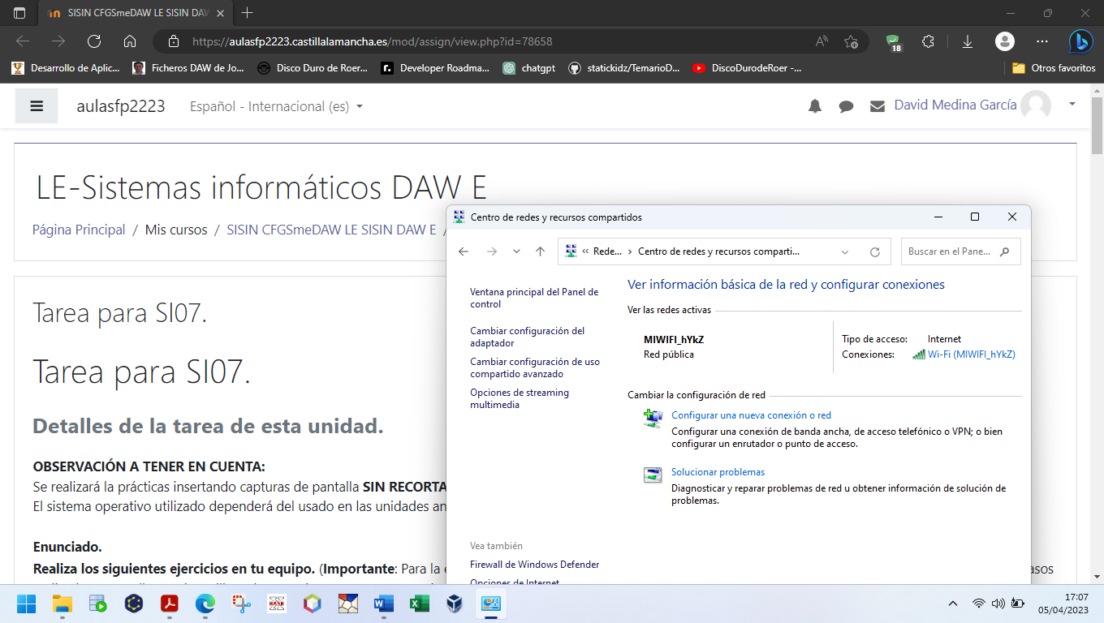

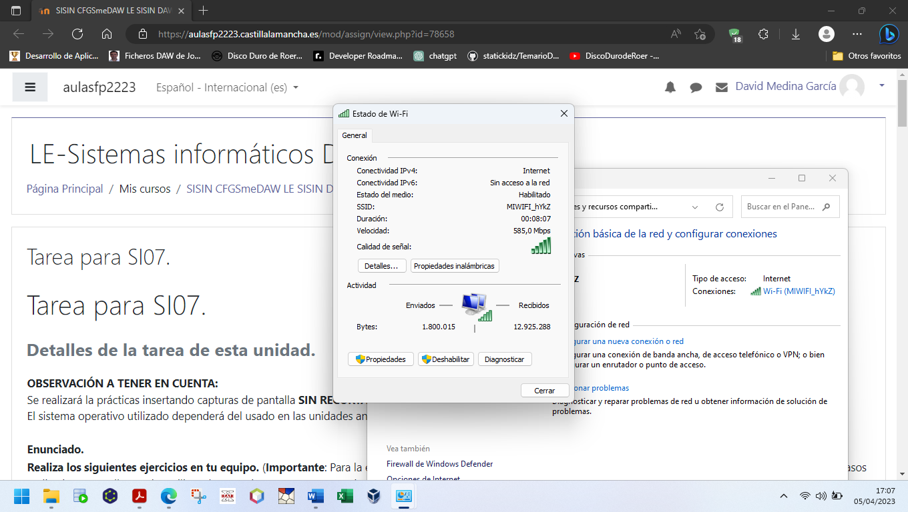

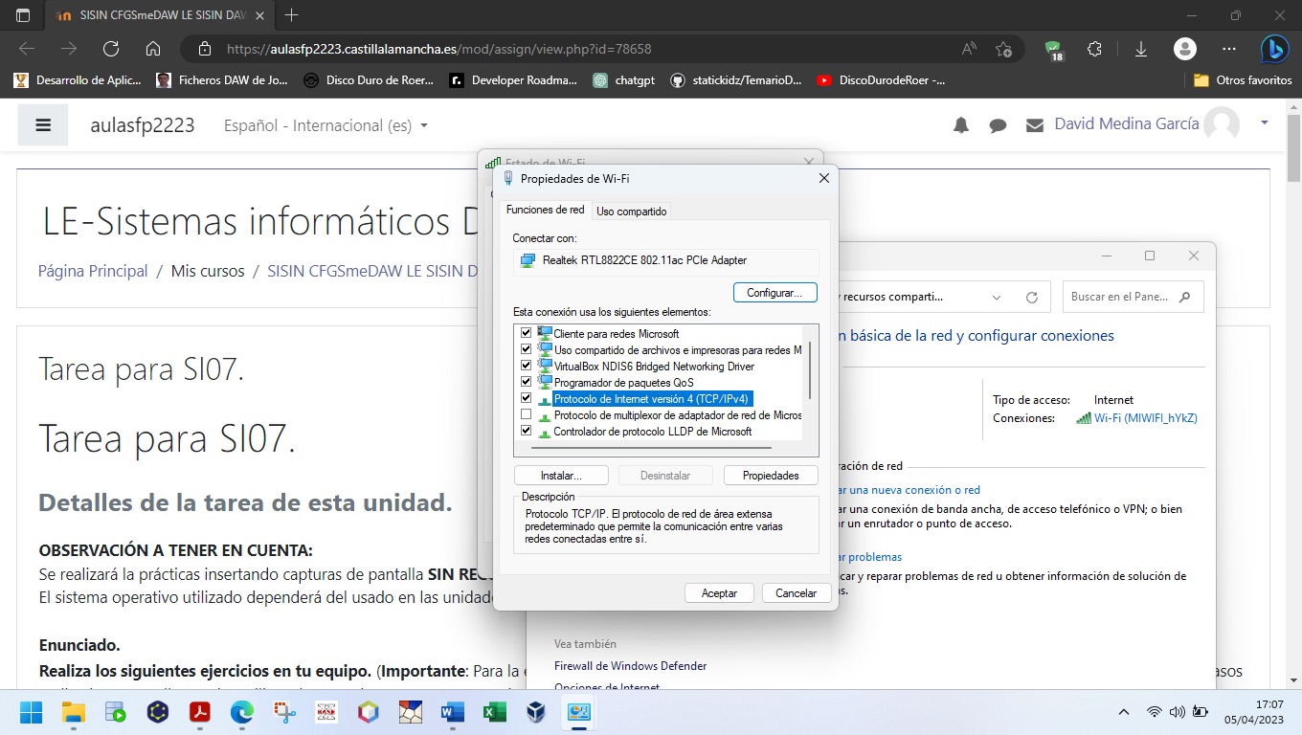

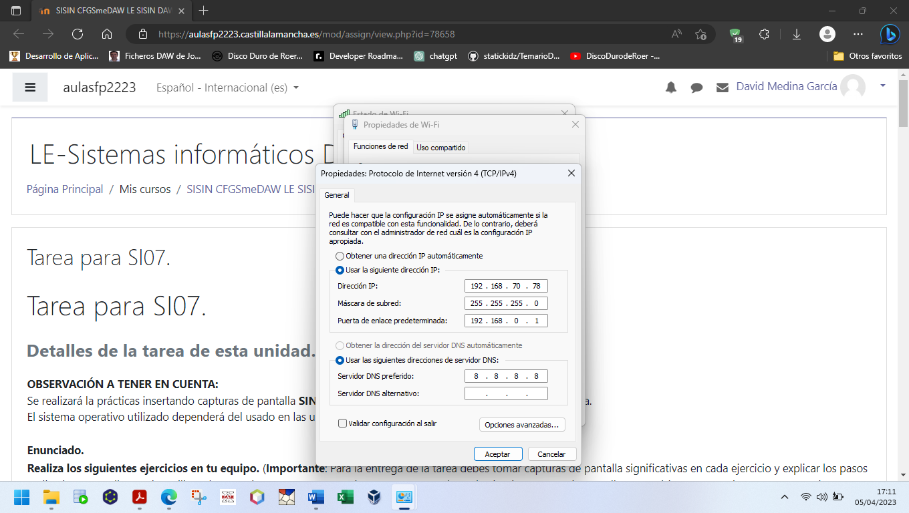

1. Esta tarea va a consistir en definir mediante Windows 10/Windows 11 un grupo en el hogar con el que compartir recursos con otros equipos a nivel local. Hay que completar los siguientes pasos:

* Configuración del grupo en el hogar.

Con Windows 11 para configurar el “Grupo Hogar” tenemos que ir al **centro de redes y recursos compartidos**. Allí seleccionamos **Cambiar configuración de uso compartido avanzado**.

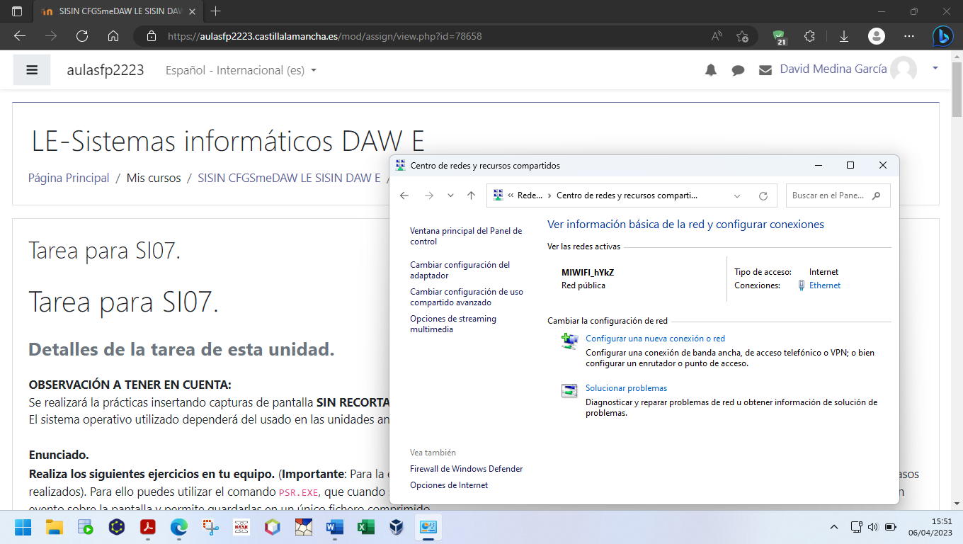

Activamos el uso compartido de todas las opciones disponibles.

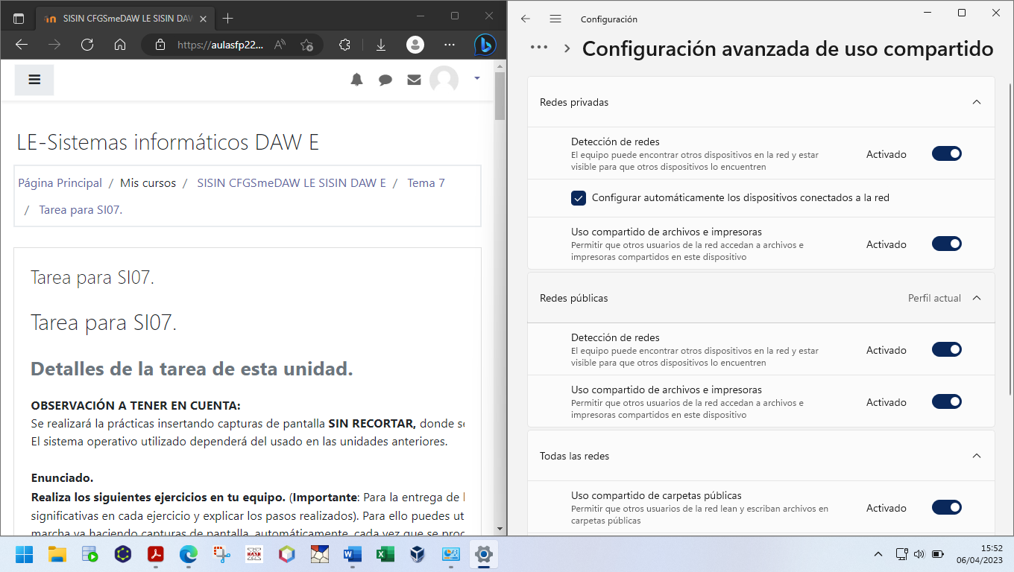

Dentro de todas las redes desactivamos el uso compartido con protección por contraseña para dar acceso a todos los usuarios, aunque no tengan cuenta en el equipo.

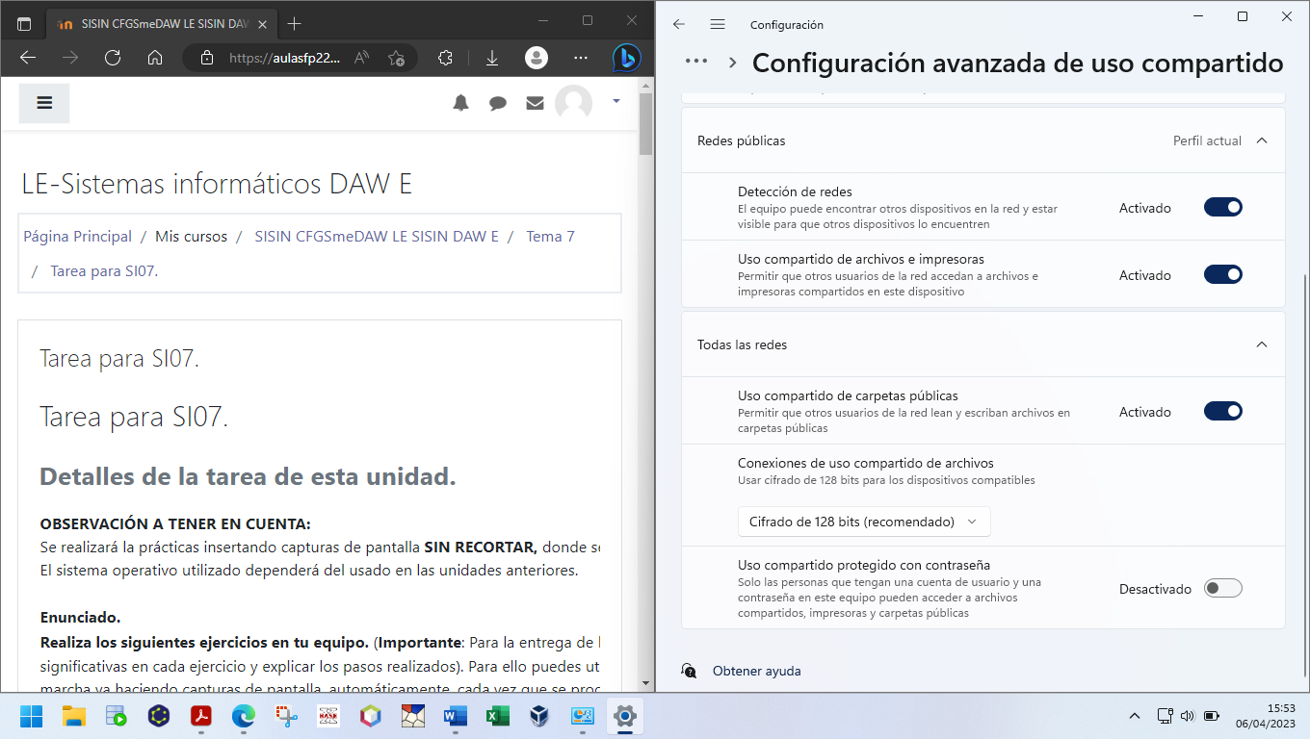

Creamos una carpeta que vamos a compartir con los otros equipos. En las opciones de la carpeta nos vamos a **conceder acceso a > usuarios específicos**. Allí agregamos permisos para todos los usuarios.

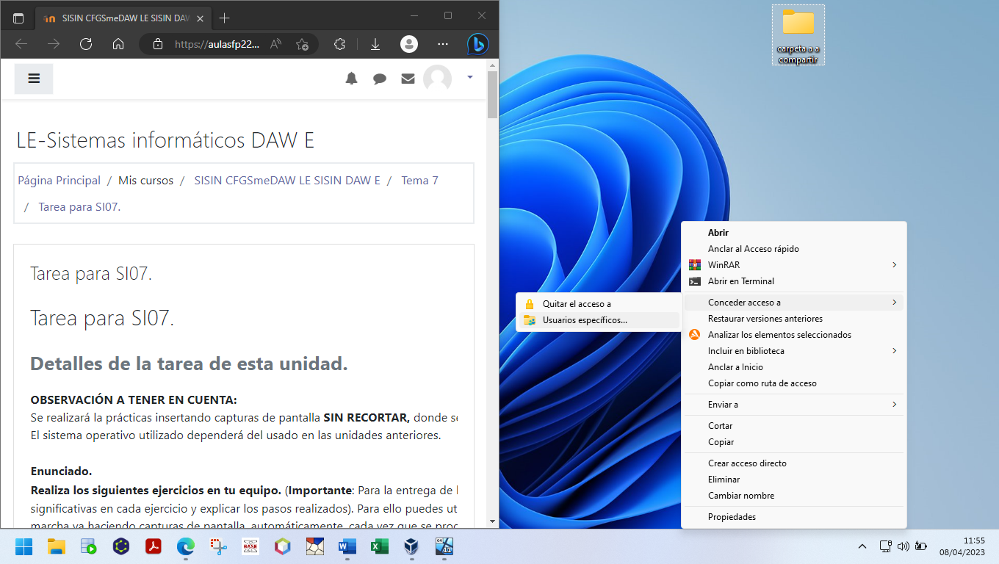

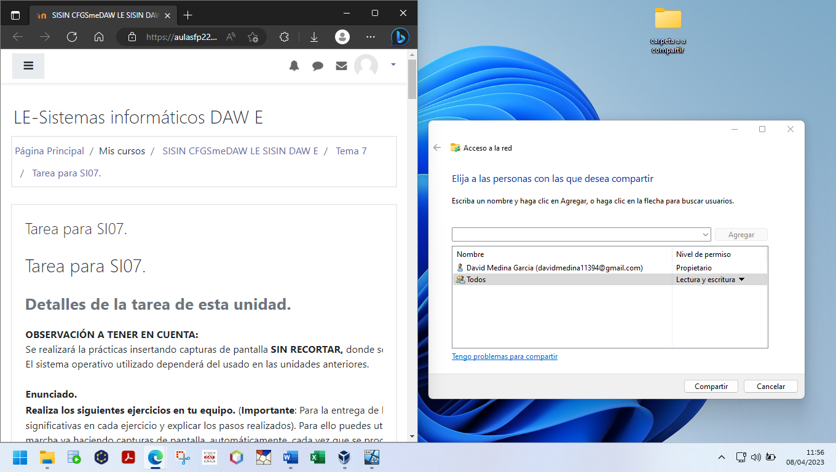

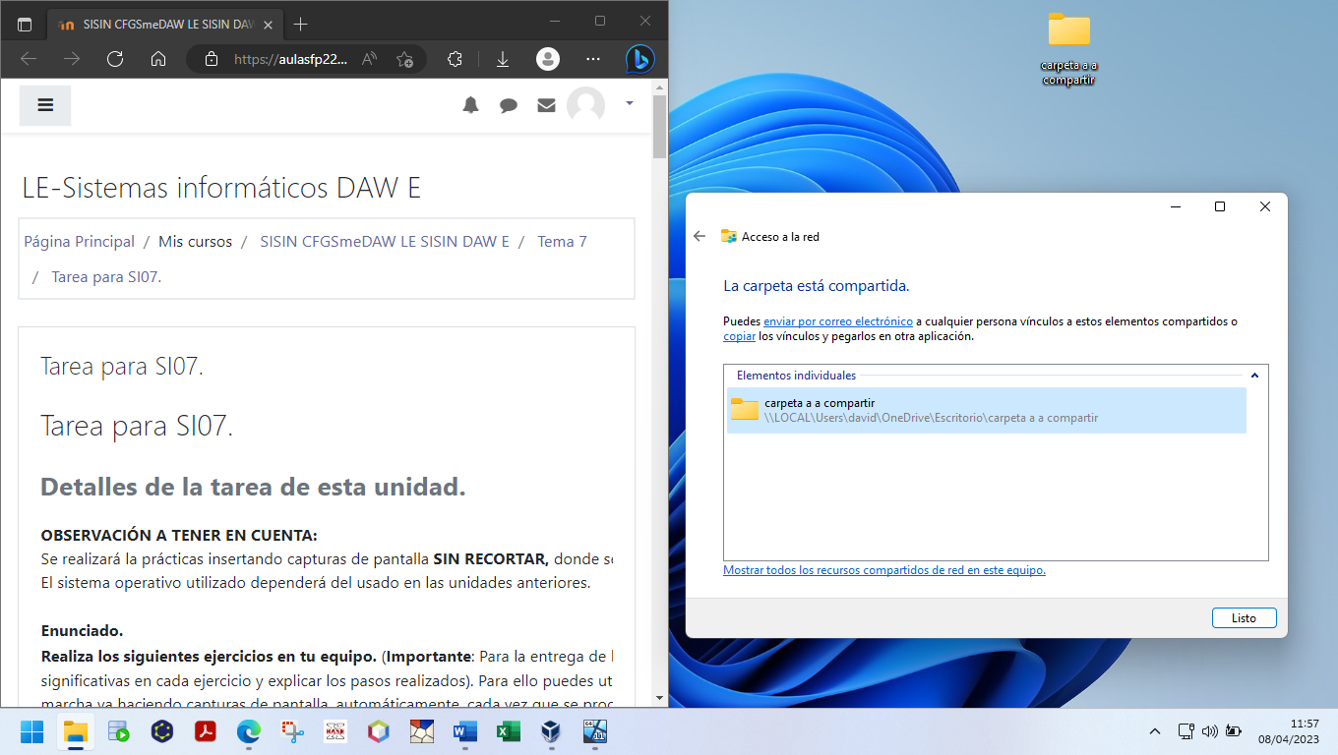

Una vez hecho esto vemos que se obtiene una ruta de acceso muy larga, para acortarla vamos a propiedades de la carpeta, **compartir > uso compartido avanzado**. Seleccionamos compartir esta carpeta, aceptamos y vemos que obtenemos una ruta más corta.

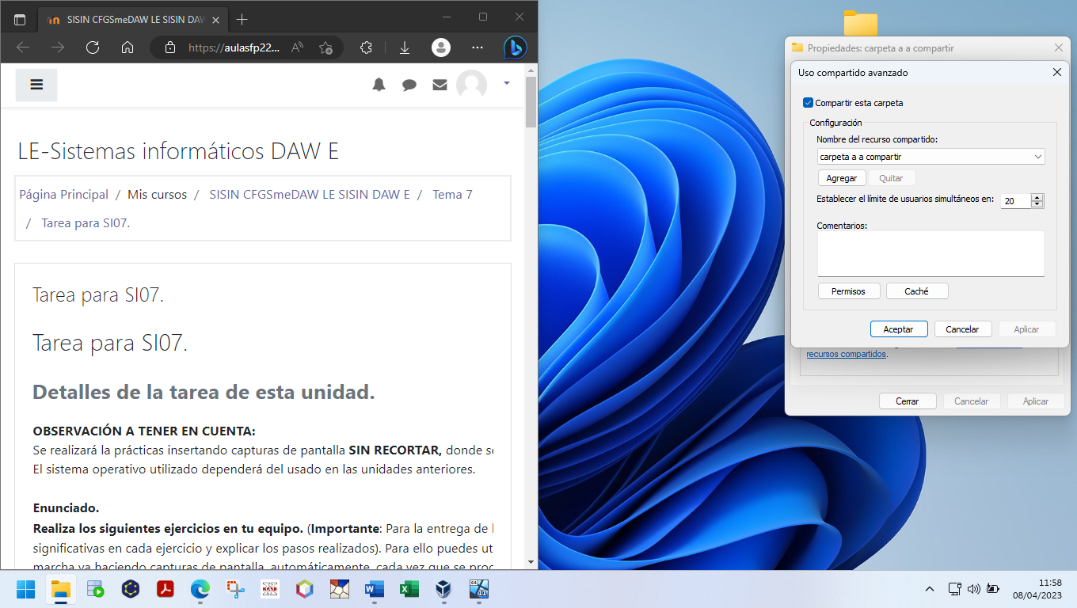

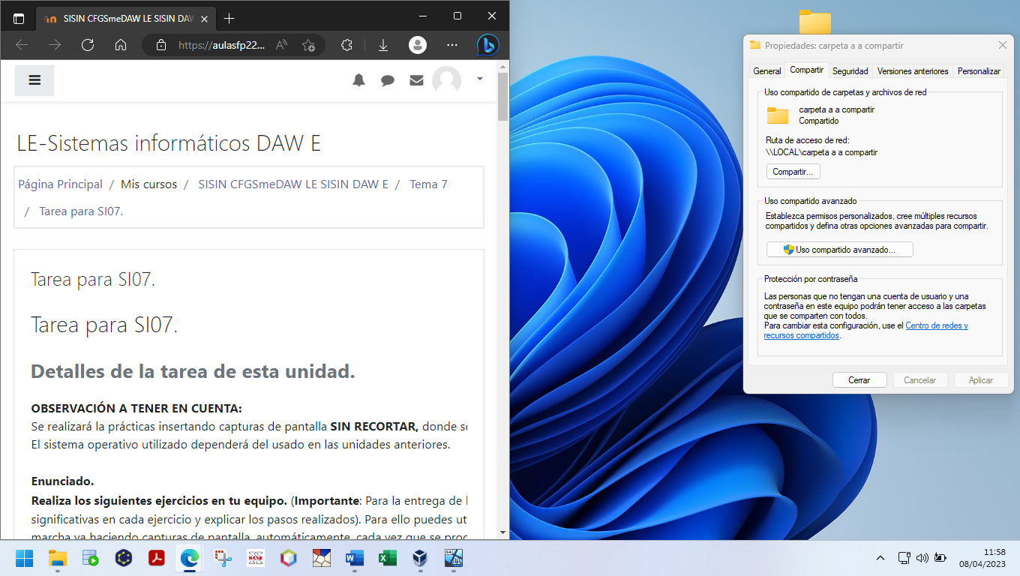

* Añadir 1 o más equipos al grupo en el hogar con la misma clave y hacer que cada uno comparta impresora, música, ficheros, etc.

Como no tengo dos equipos he tenido que hacerlo con la maquina virtual. Nos vamos a configuración de la maquina virtual y entramos en las opciones de **red**. En **conectado a**: elegimos la opción de **adaptador puente** y elegimos el adaptador al que está conectado nuestro equipo físico.

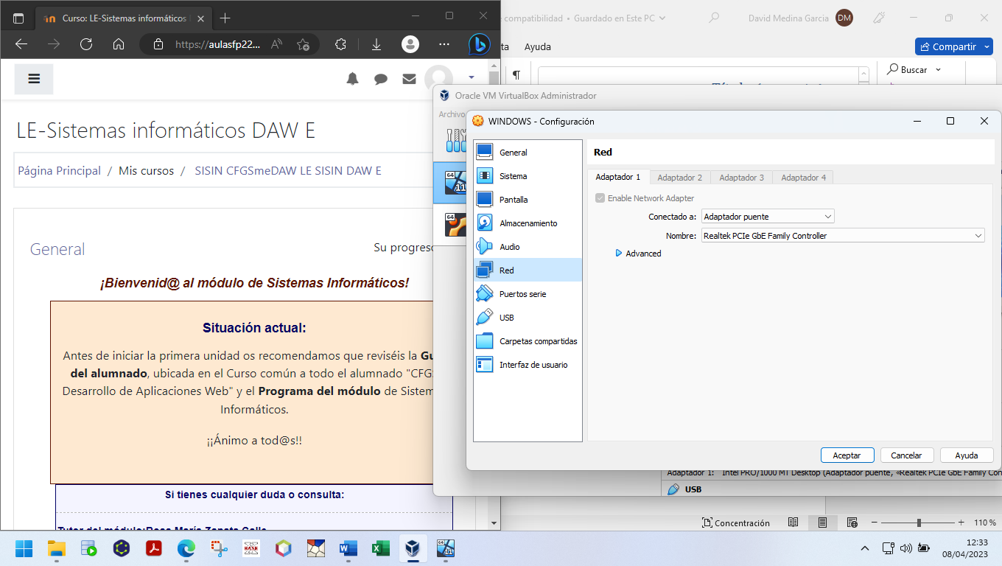

Si no se muestran los equipos que tenemos conectados a la red en nuestro ordenador, abrimos el **ejecutar** de Windows (**Windows** **+** **r**) y ponemos **\\** seguido del nombre del equipo que queramos ver.

La primera vez que lo hagamos nos pedirá un usuario y contraseña que será del dueño de la carpeta que queramos compartir.

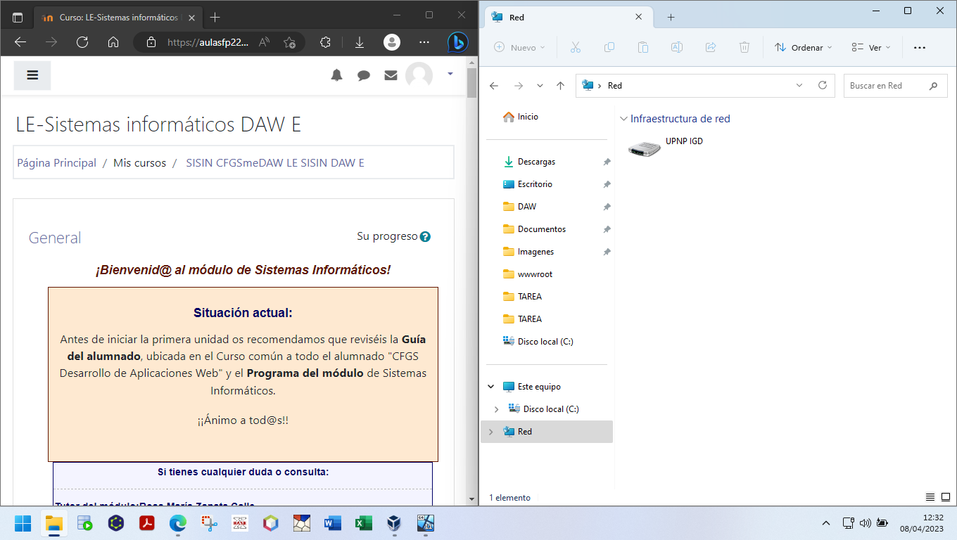

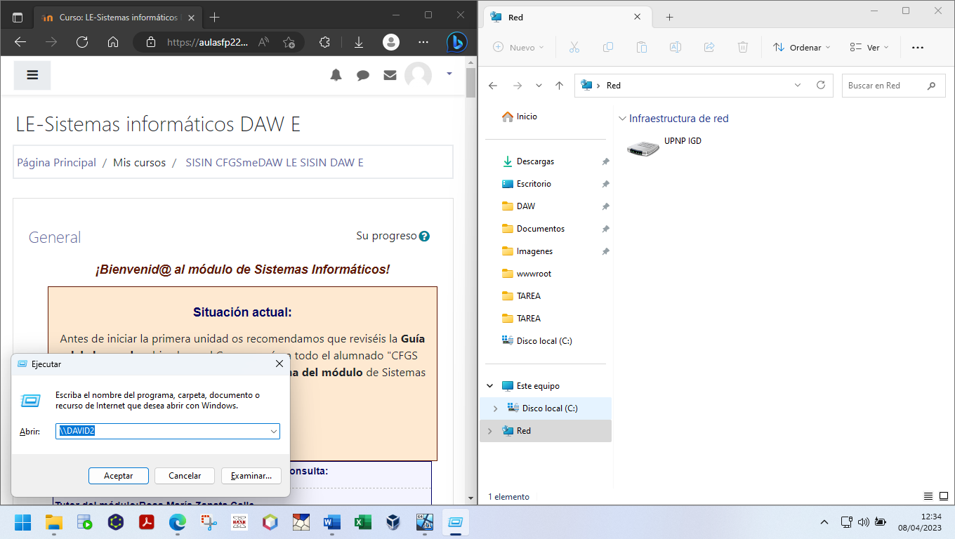

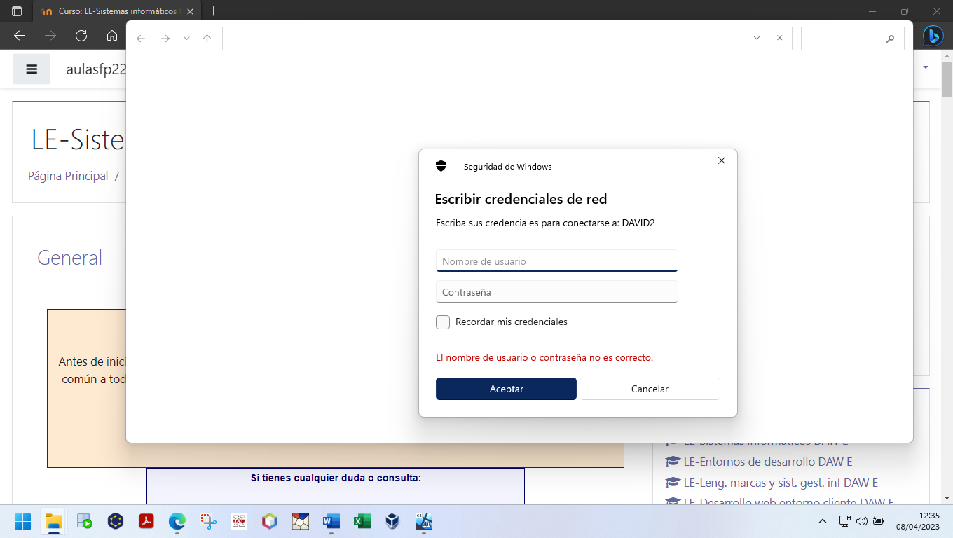

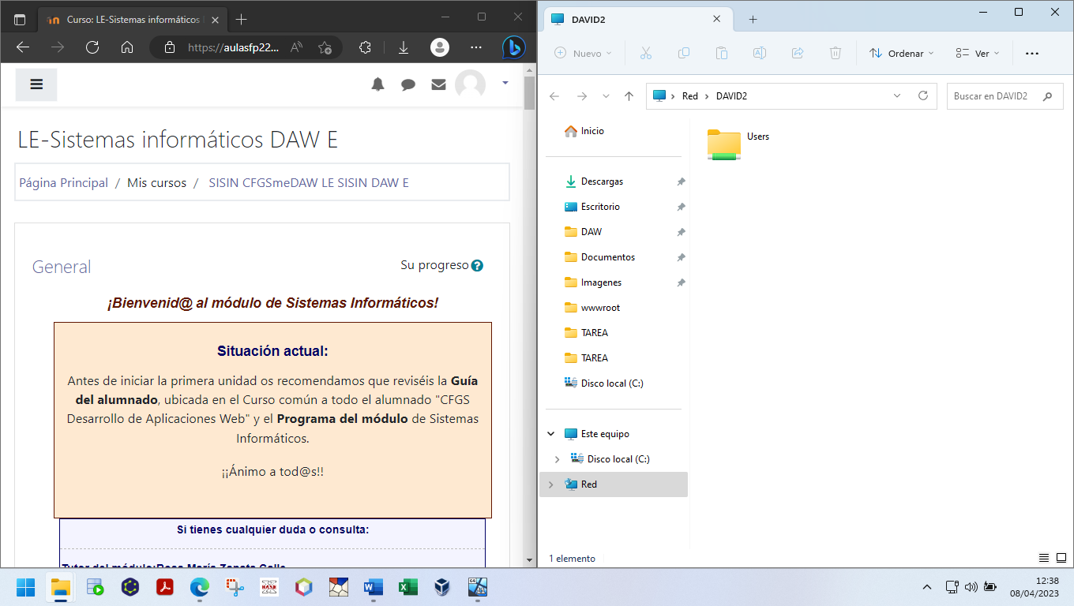

Lo hacemos también desde la maquina virtual para visualizar el equipo físico.

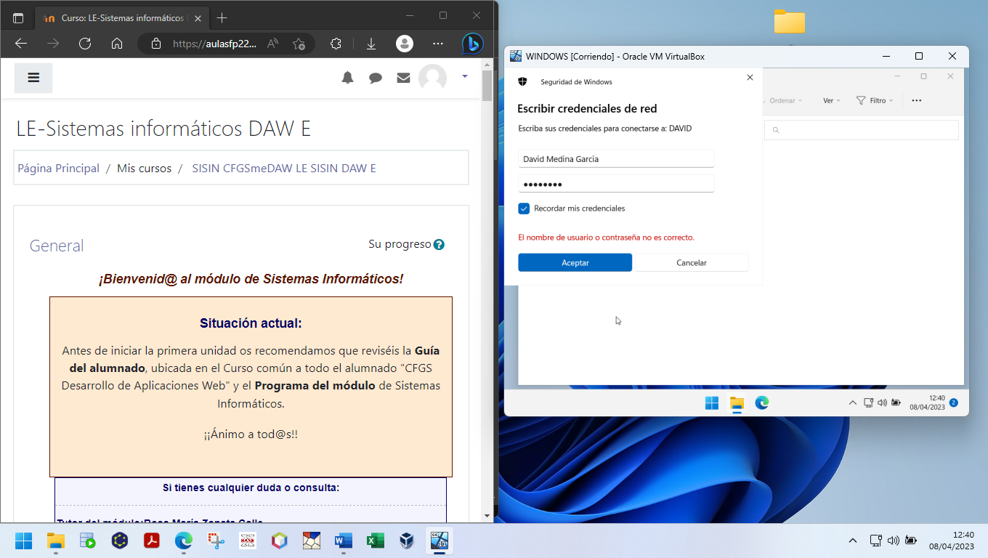

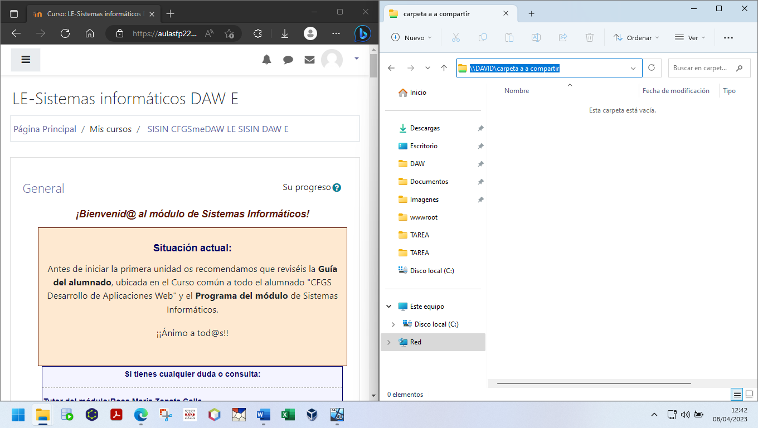

* Comprobación desde el equipo inicial de los recursos que comparte con el resto del grupo en el hogar y de los que tiene a disposición de los otros miembros del grupo en el hogar a través de la red.

En este punto, en el equipo físico nos vamos a las opciones de **este equipo** y abrimos **conectar a unidad de red**. Seleccionamos la unidad que queramos y pegamos la ruta de la carpeta a compartir. A continuación, le añadimos un archivo a la carpeta y comprobamos que se comparte tanto en el equipo físico como en la máquina virtual.

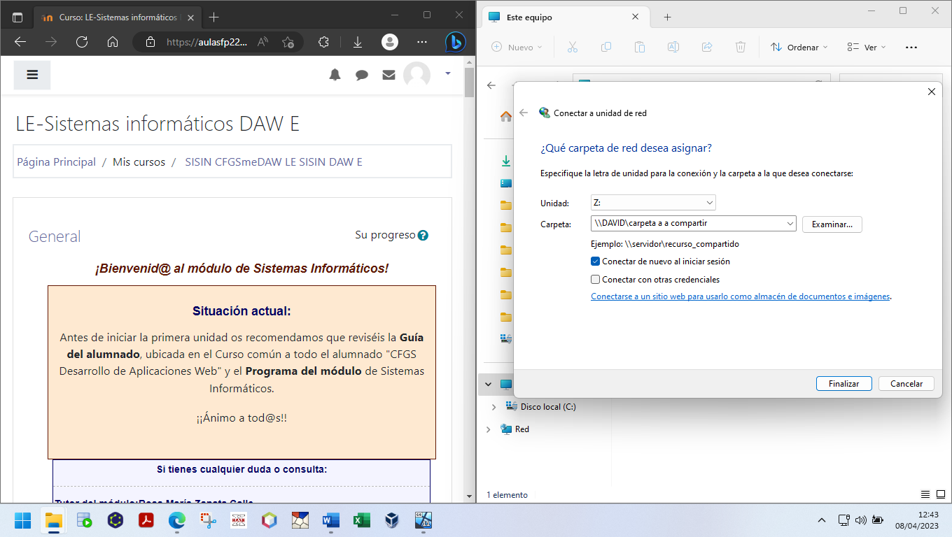

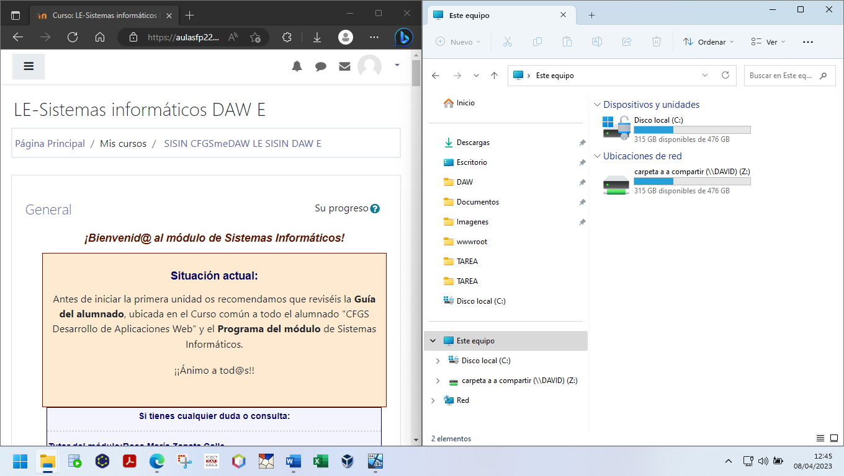

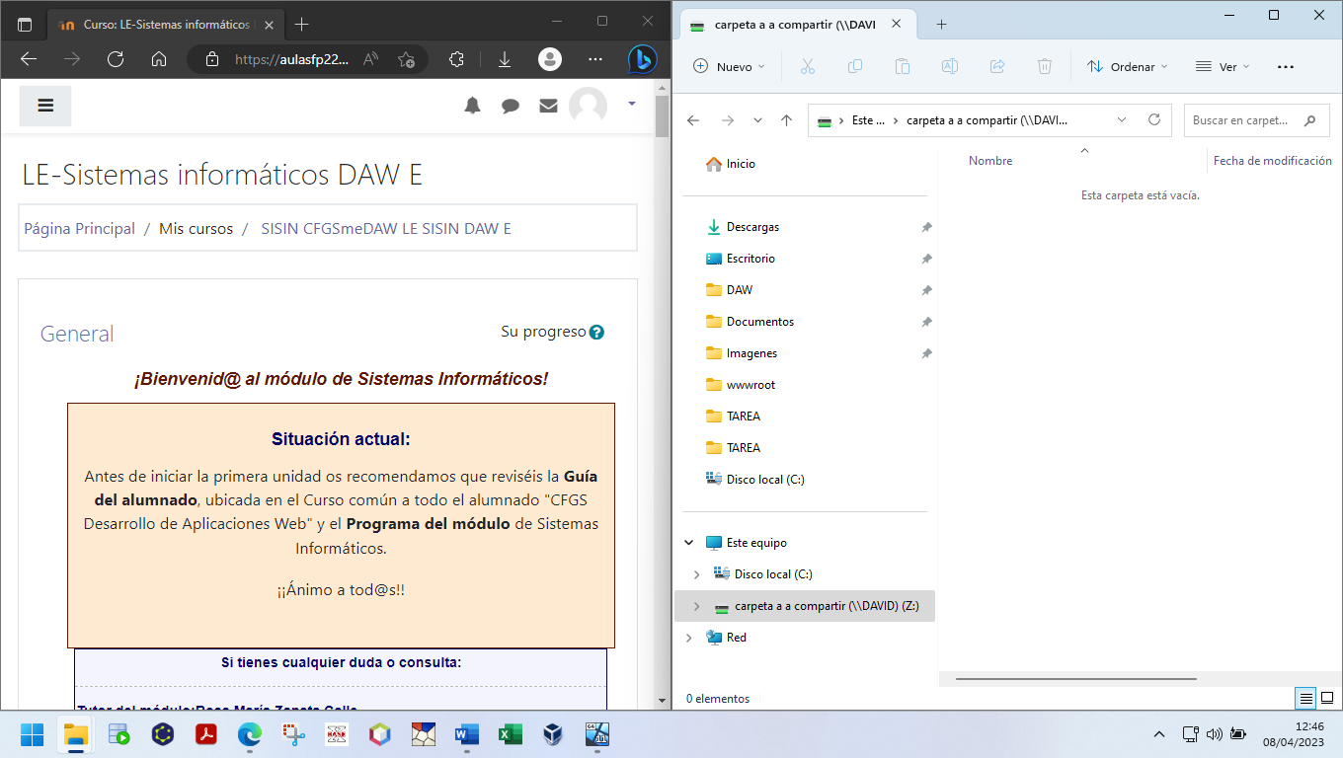

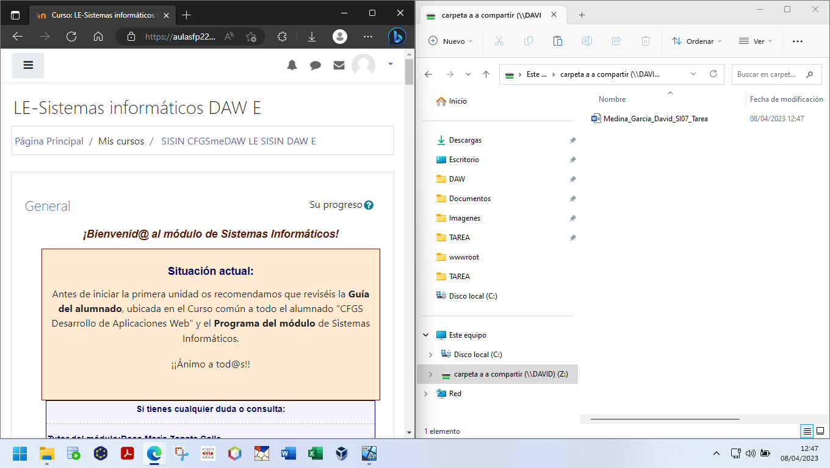

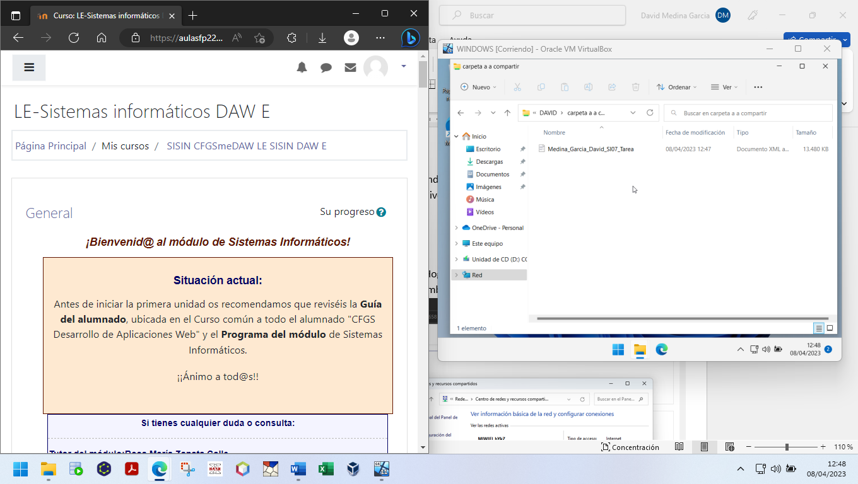

1. Crear una conexión PAN para traspasar de un dispositivo al ordenador contenido, por ejemplo: la carpeta "Mis proyectos" Es necesario utilizar este tipo de conexión por ser la única alternativa viable y disponible.

Activamos el **bluetooth** en los dos dispositivos (portátil y móvil) y los vinculamos entre ellos. Una vez hecho eso podremos transferir archivos entre ellos.

Como no nos deja transferir carpetas “en bruto” por bluetooth, la comprimimos primero para poder hacerlo.

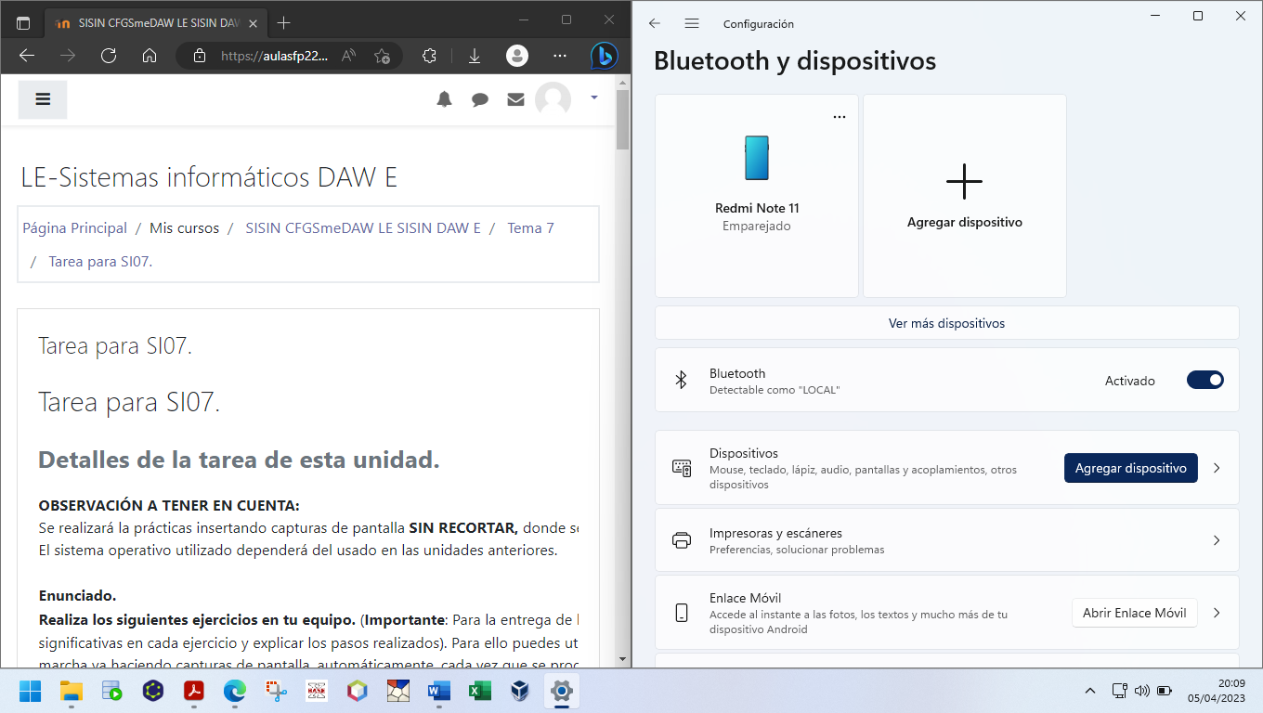

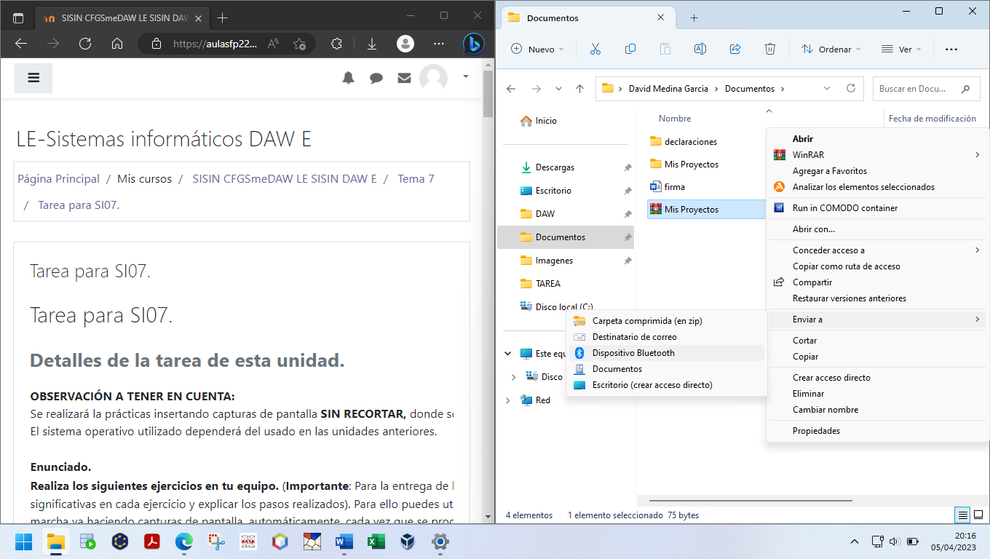

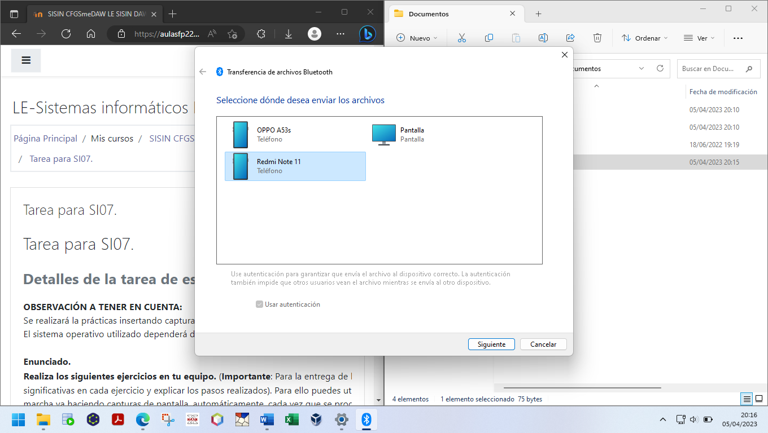

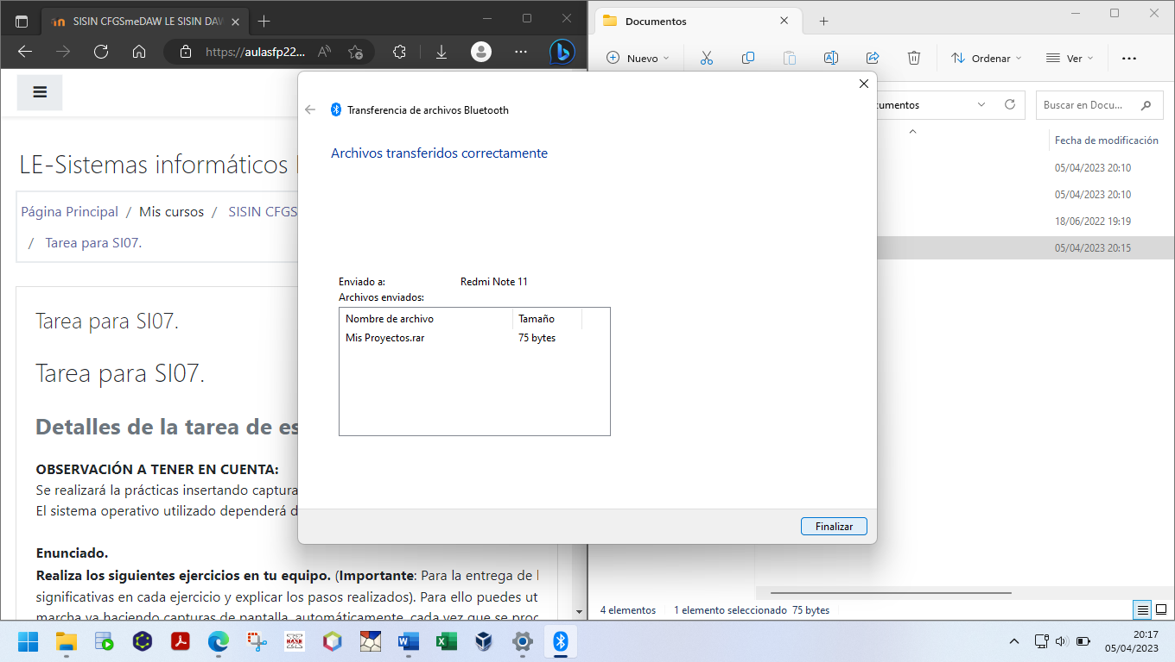

1. Realiza la configuración de los siguientes servidores:

Instala y configura un servidor FTP con el servicio de FTP que suministra Windows 7 (con autenticación básica y permitiendo SSL). Para el cliente utiliza el programa FileZilla. El nombre del sitio FTP será damsi_<inicial_de_tu_nombre_y_primer_apellido>. Por ejemplo, para una alumna llamada Marta Lacasa Martín, el nombre de su sitio FTP será damsi_mlacasa. Debes entregar una captura de pantalla del administrador del servicio FTP, donde se vea claramente el nombre de tu sitio FTP y otra captura de una conexión de un cliente (utilizando, por ejemplo, la herramienta Filezilla) en la que haya existido transferencia de archivos.

Abrimos las **características de Windows** y activamos las opciones del **servidor FTP**. A continuación, abrimos el **administrador de internet information services**. Hacemos **clic derecho** sobre LOCAL y seleccionamos **añadir sitio FTP**. Completamos con los menús que nos van saliendo con la información de la tarea.

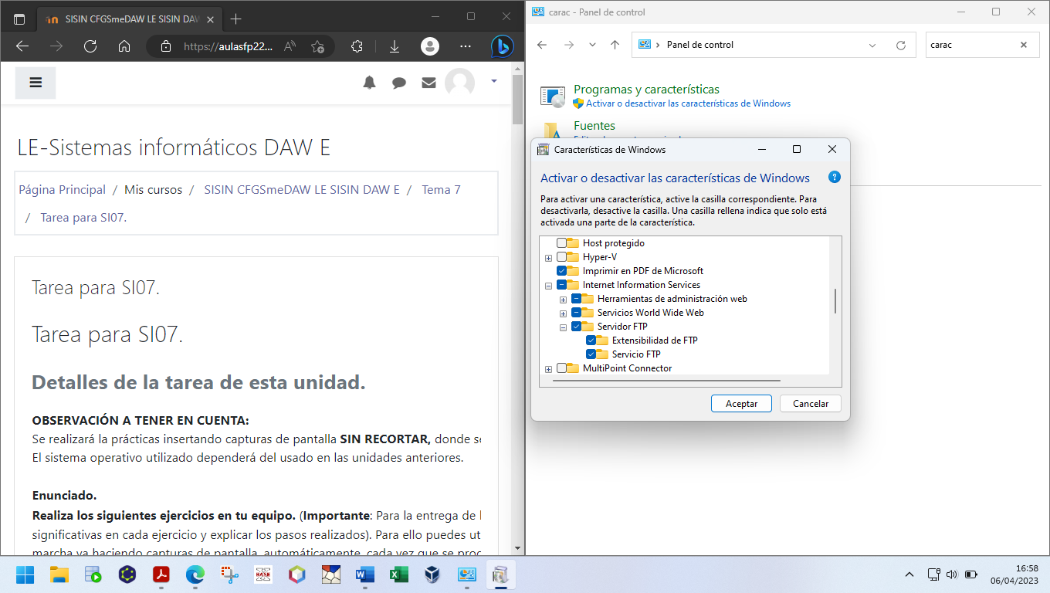

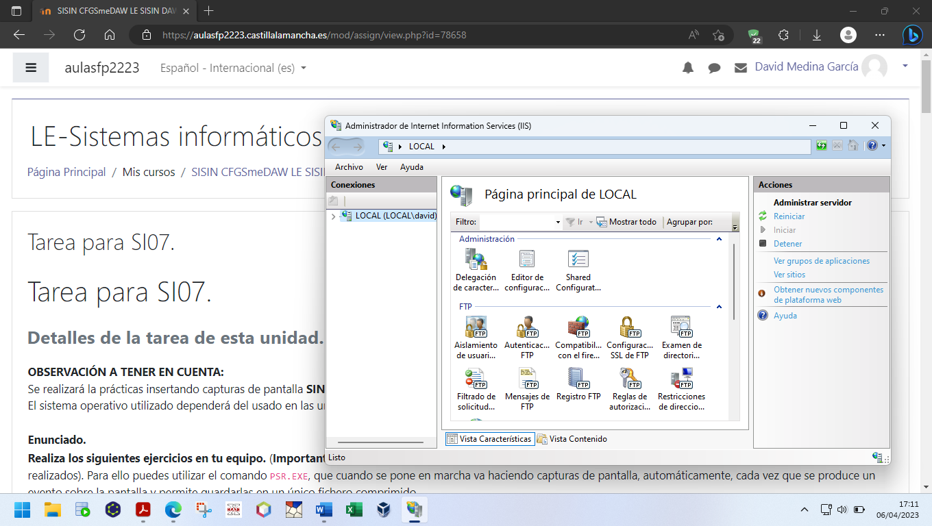

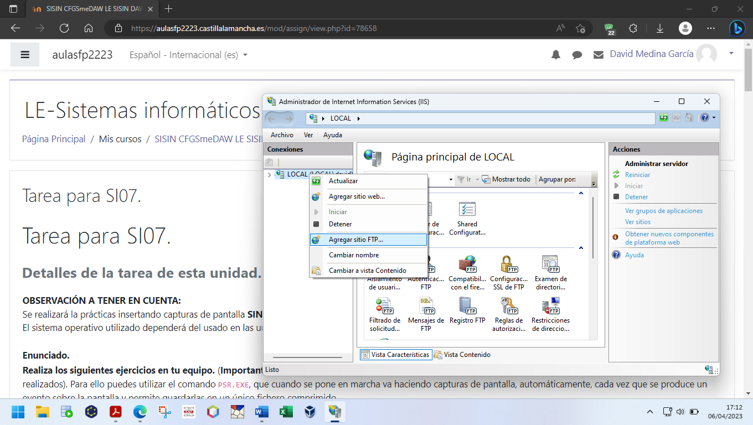

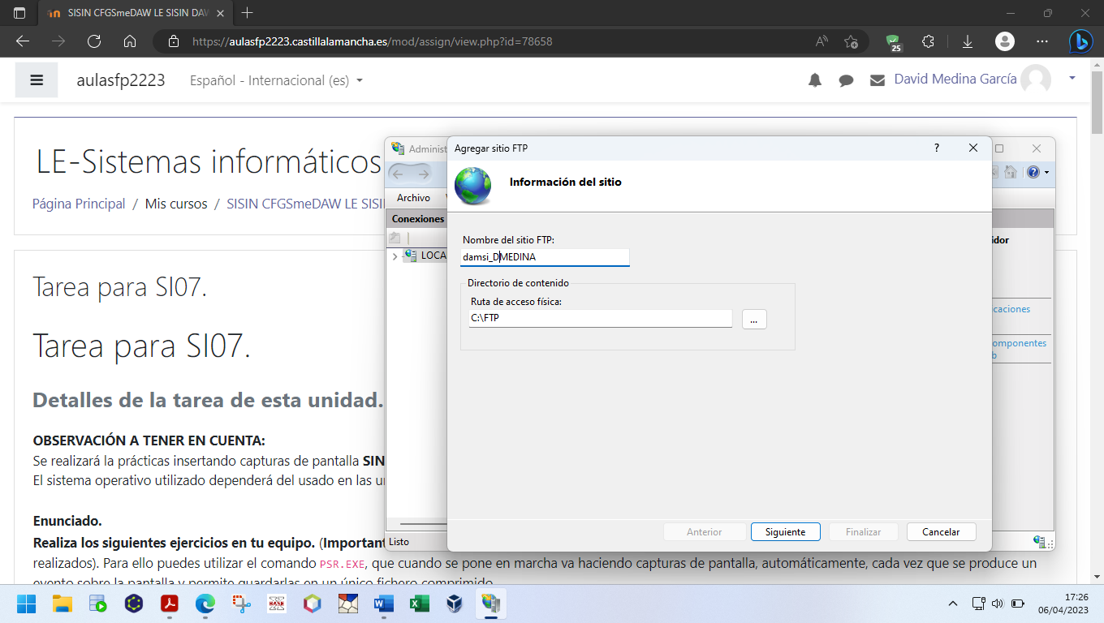

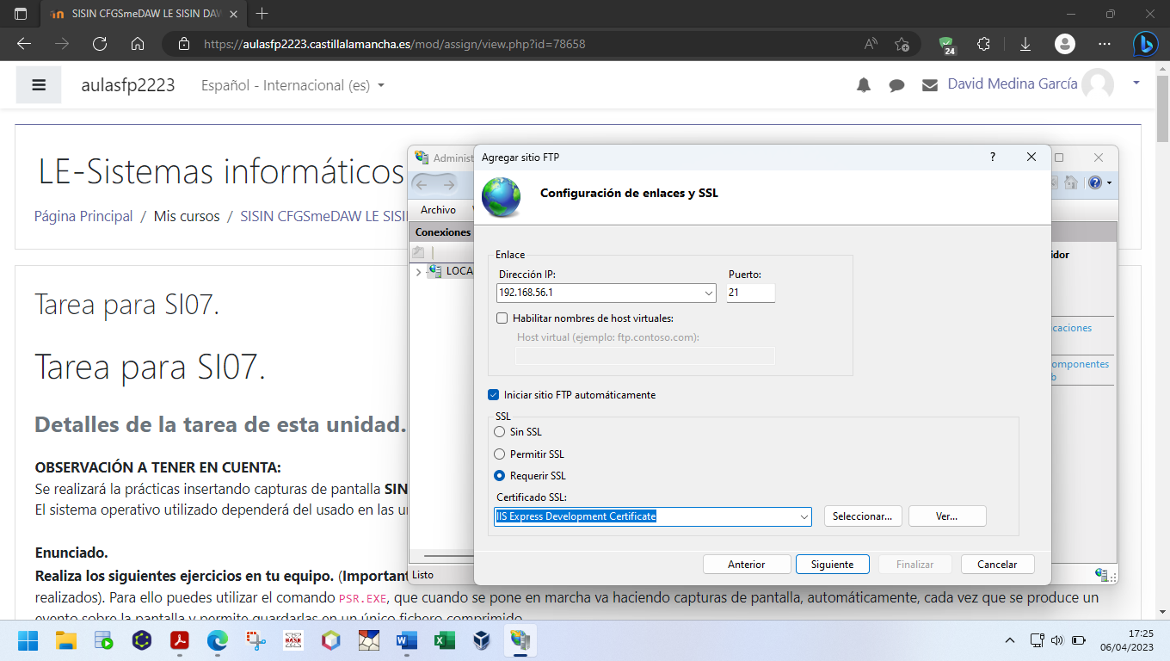

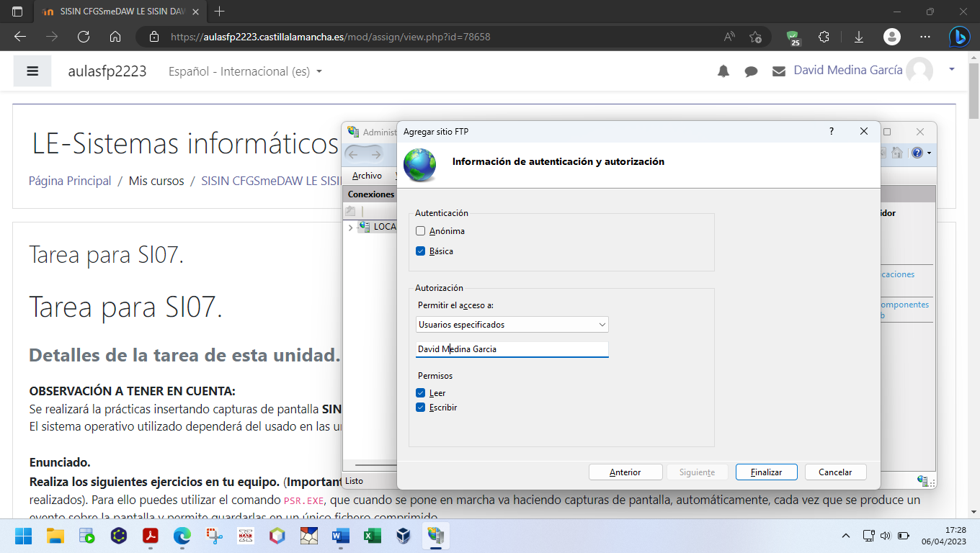

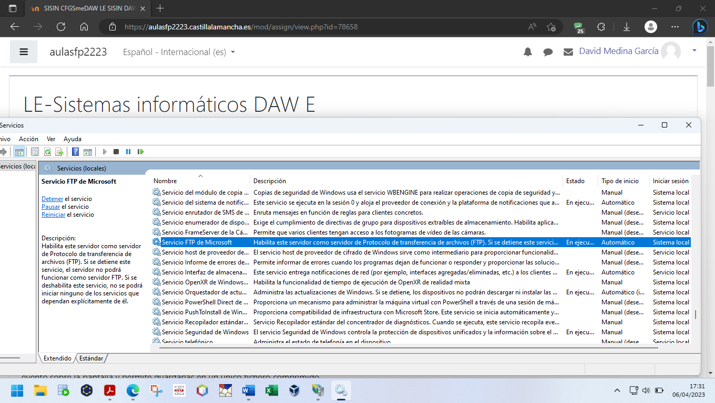

Para conectarnos al servidor con un cliente de Filezilla, primero le damos permisos en el cortafuegos. A continuación, le damos acceso anónimo al servidor. Tras abrir la aplicación introducimos la IP del servidor y nos conectamos de forma anónima. Transferimos algunos archivos y accedemos a la ruta del servidor para comprobar que se ha realizado correctamente.

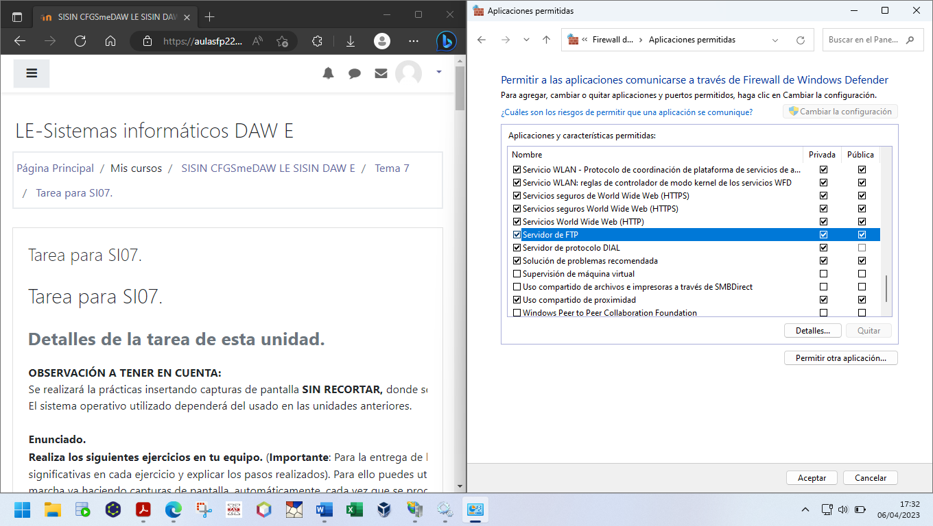

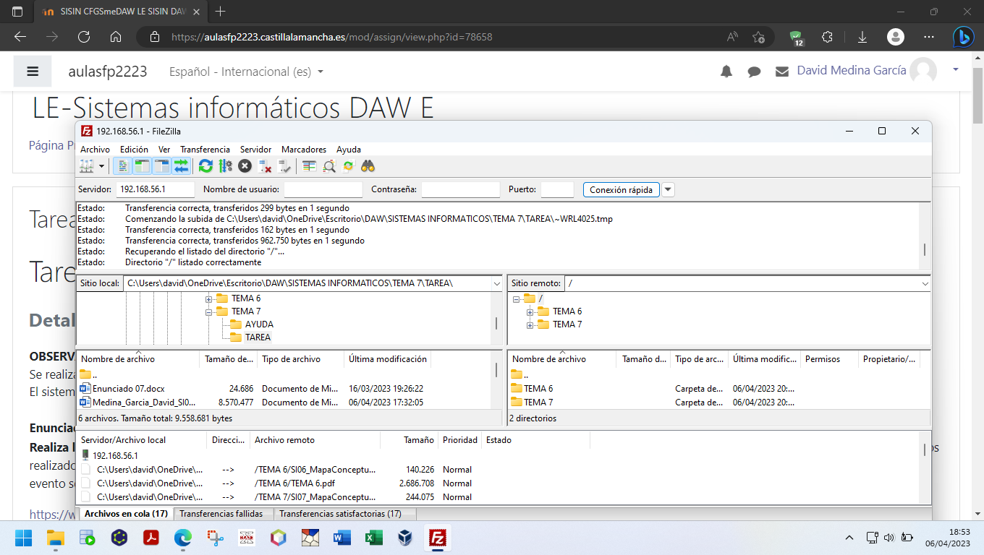

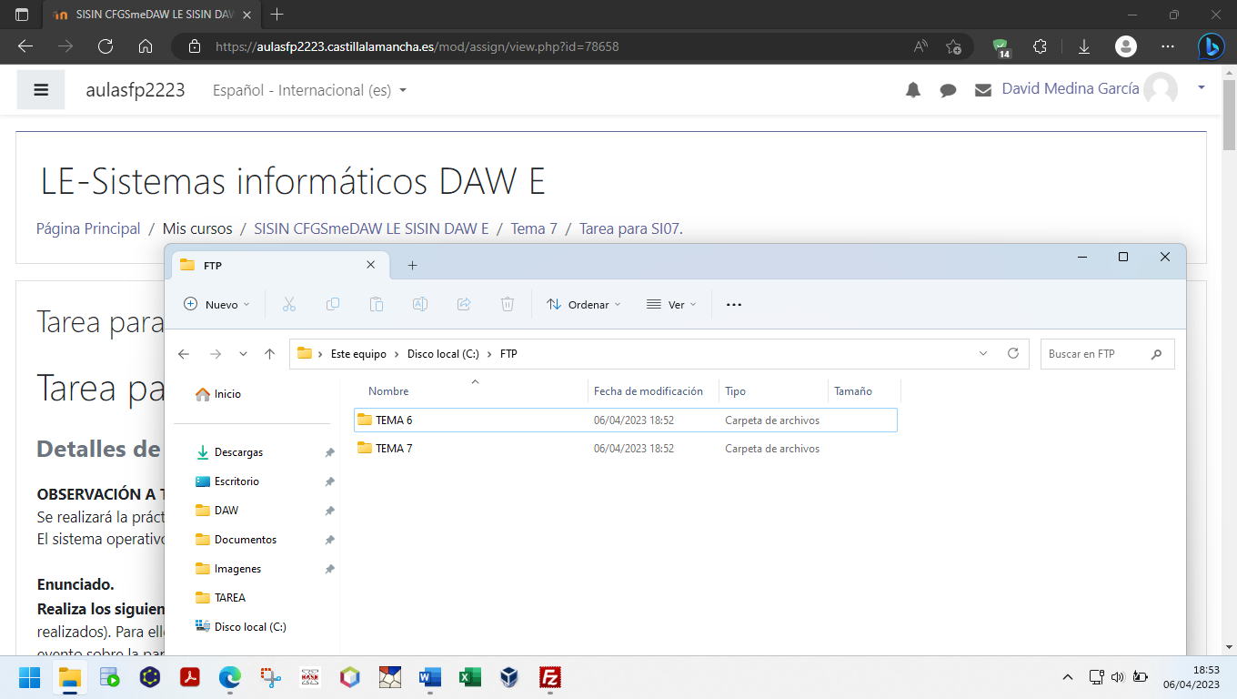

Instala y configura un servidor web en tu equipo con el programa XAMPP. Una vez activados los servicios, en la carpeta pública del servidor Apache guarda un archivo html con el siguiente código:

Tras instalar XAMPP en el equipo seleccionamos “config” de apache para cambiar el listen de 80 a 81 para evitar errores. A continuación, arrancamos el apache y mysql.

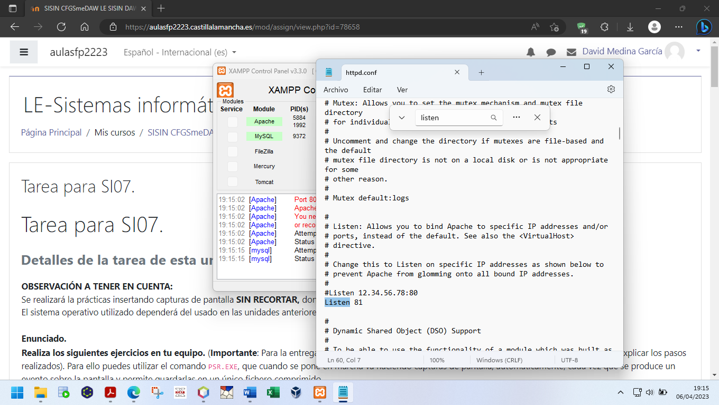

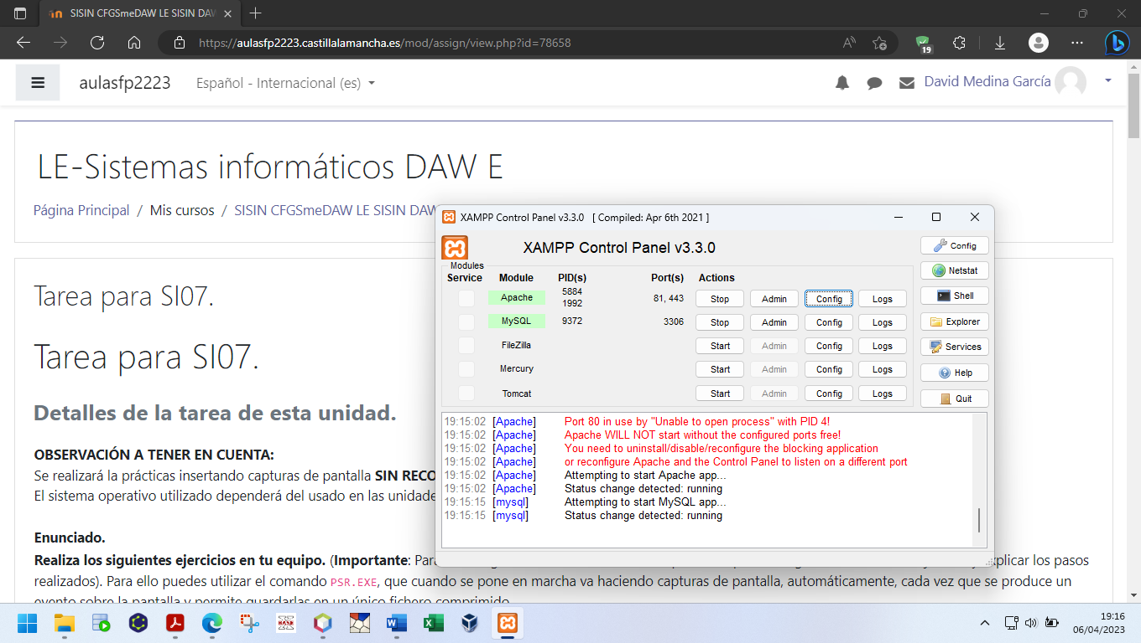

<html>

<head>

<title>CFGS DAW – Módulo SI – Unidad 7</title>

</head>

<body>

<H1>Tarea 5: Esta es una página de prueba para el servidor web</H1>

Realizado por – Tu Nombre y Apellidos -

<img src="imagen.jpg" width=140 height=210 alt="foto_alumno" align="left">

</body>

</html>

Para ello, abre un editor simple de texto y copia las líneas de html personalizándolo con tu nombre y referenciando la imagen correctamente. Salva el archivo como **mipagina.html**. Guarda en la carpeta pública del servidor una foto tuya de tamaño carnet para que se visualice al abrir la página.

A continuación, realiza una captura de pantalla del navegador con esta URL: http:\\localhost\mipagina.html e inclúyela en el ejercicio.

Tras crear el archivo anterior, la guardamos en la carpeta del servidor, buscamos la URL en el navegador y comprobamos que esta todo correcto.

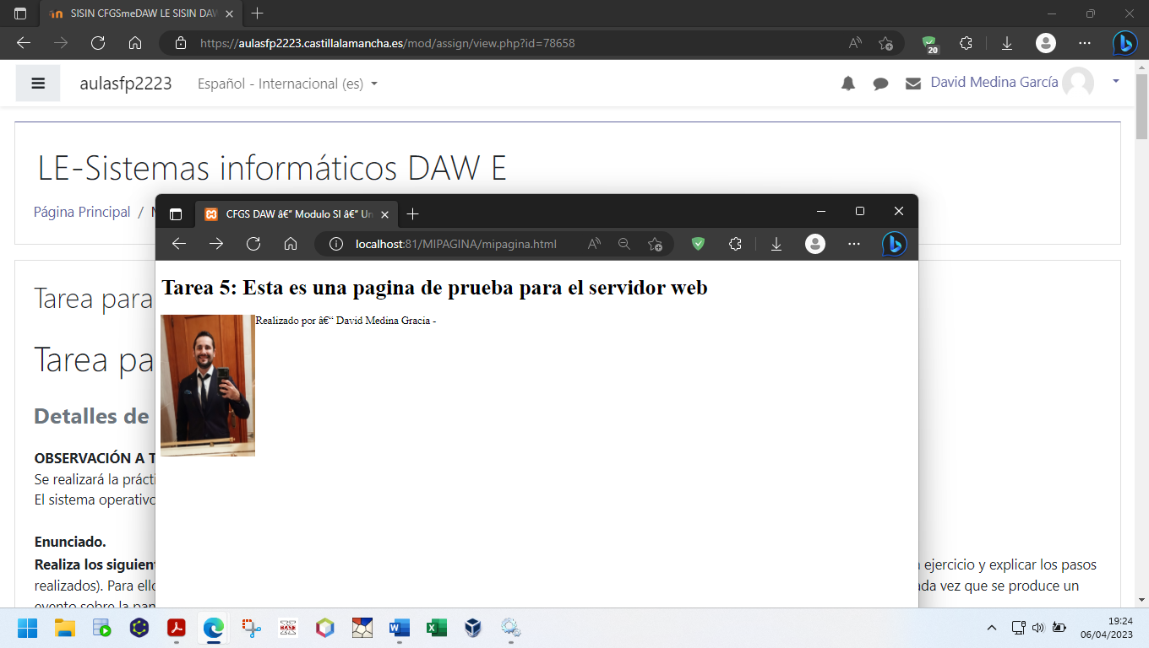

1. Para hacer esta actividad necesitas tener instalado un programa antivirus. Lo probable es que lo tengas, pero si no es así, te hacemos varias propuestas de antivirus gratuitos al final del enunciado del ejercicio. Con el programa de antivirus que tengas deberás:

Realizar un análisis de una unidad extraíble que tengas conectada al ordenador y una captura de pantalla del proceso y otra del resultado del análisis. ¿Se ha detectado alguna amenaza? En caso afirmativo, ¿de qué tipo? ¿qué acciones has tomado (eliminar, ignorar alerta, poner en cuarentena el archivo)? Razona tu respuesta.

Hacemos **clic derecho** sore la unidad que queramos analizar y seleccionamos analizar los elementos seleccionados.

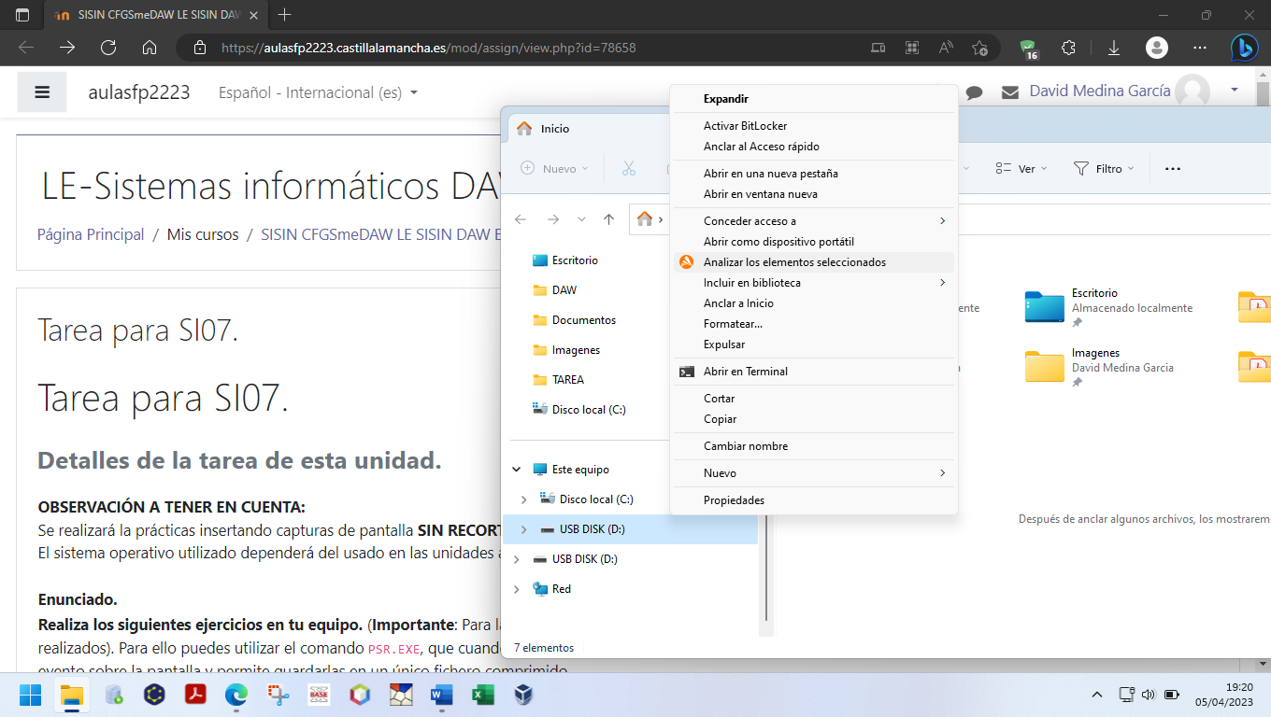

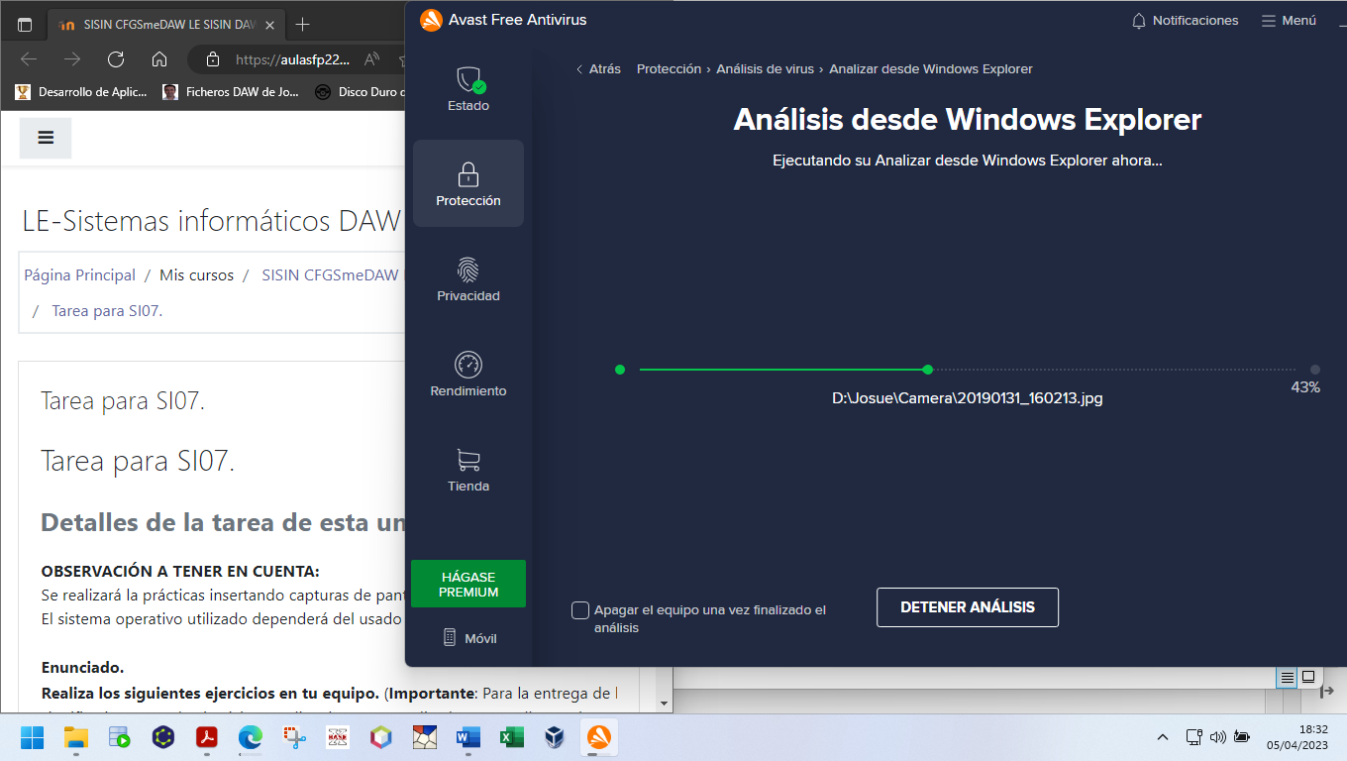

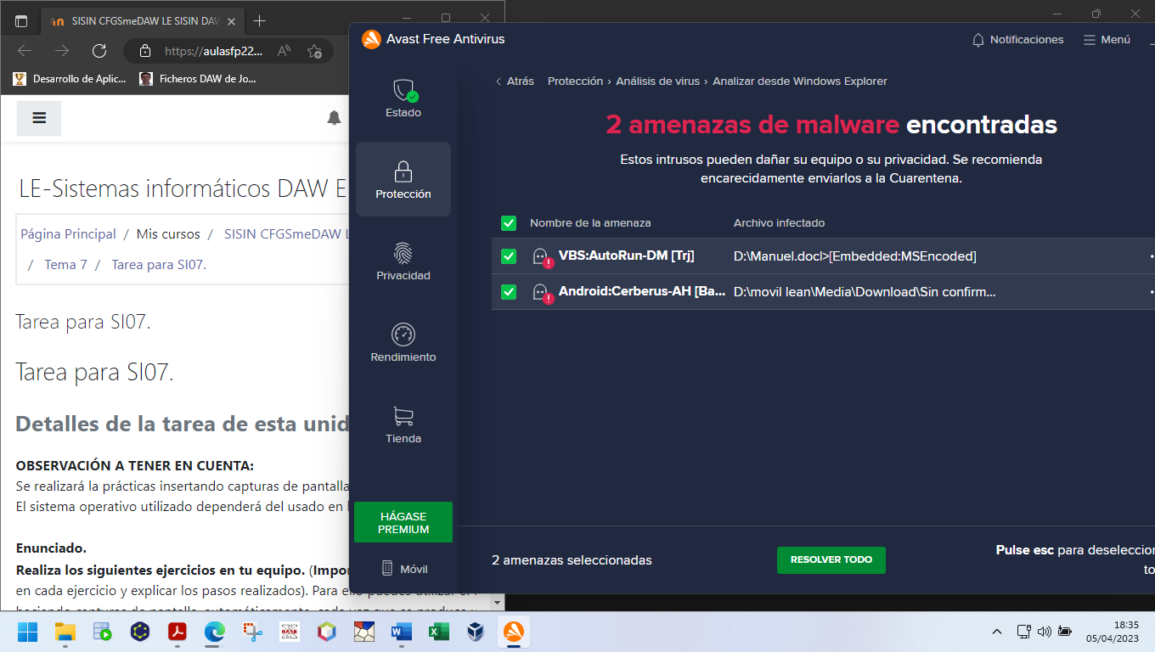

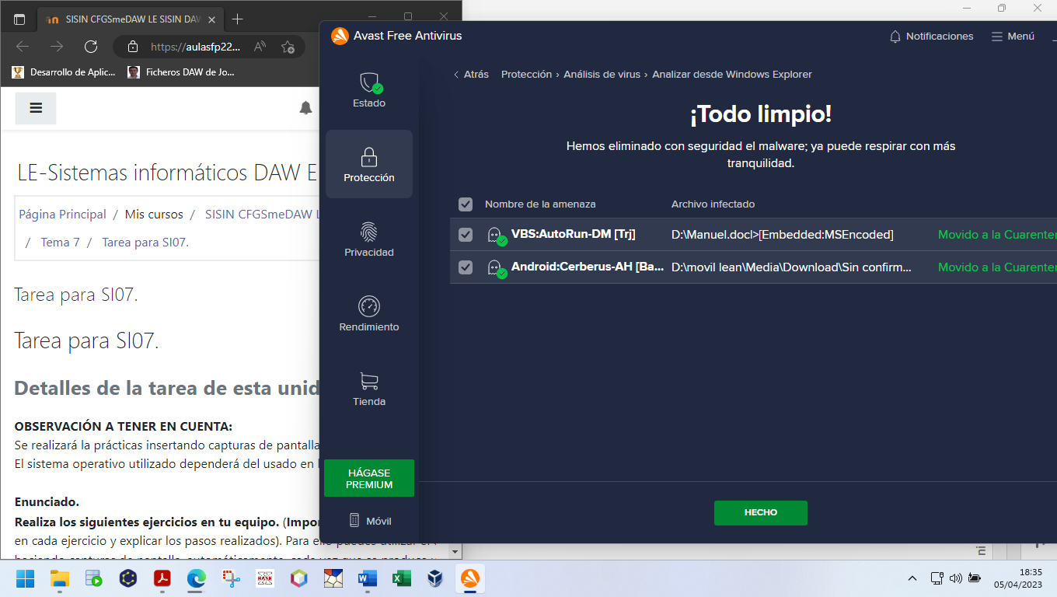

A continuación, configura un análisis programado para que se ejecute semanalmente a las 23:00 horas y que revise todas las unidades de disco y la memoria. Nombra la tarea como 'ANÁLISIS SEMANAL - <Tu Nombre y Apellidos>'. Realiza una captura de pantalla de la configuración de la programación.

Abrimos el antivirus, en este caso AVAST, nos vamos a **protección > análisis de virus >análisis personalizados > crear nuevo análisis**. Aquí configuramos el análisis según nuestras necesidades.

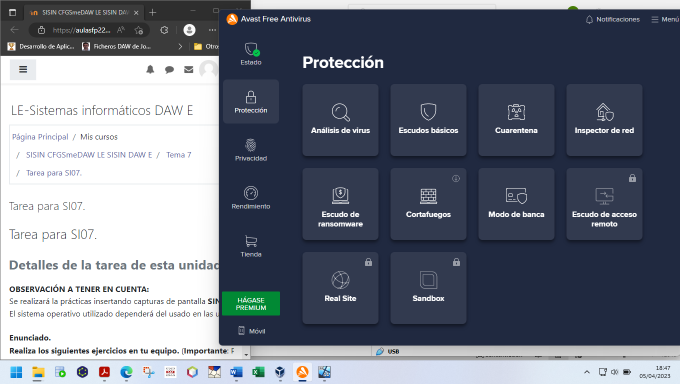

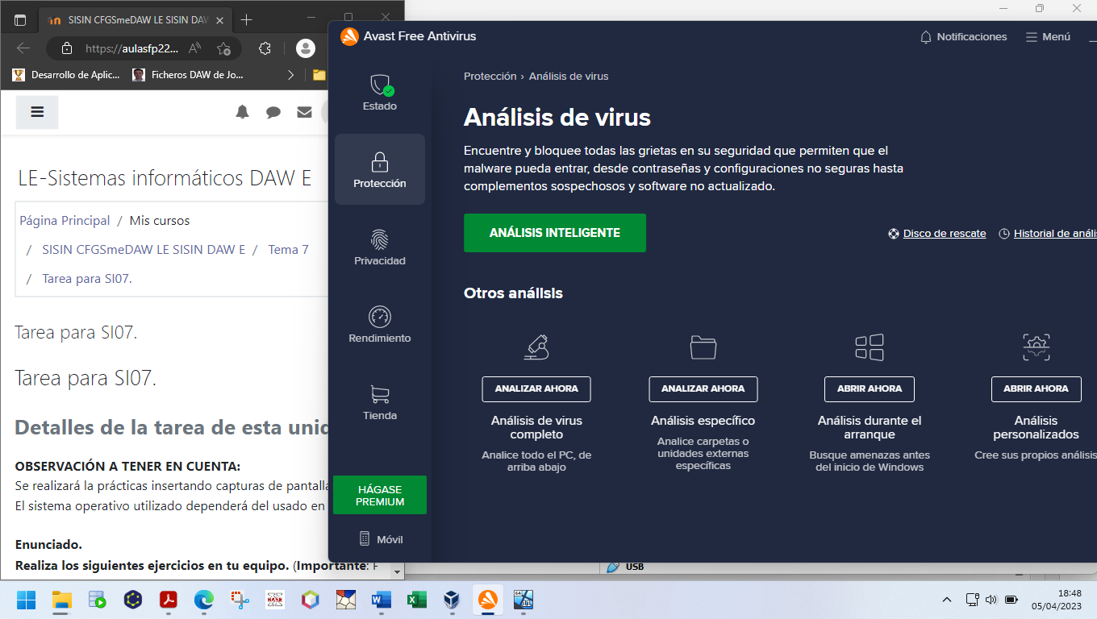

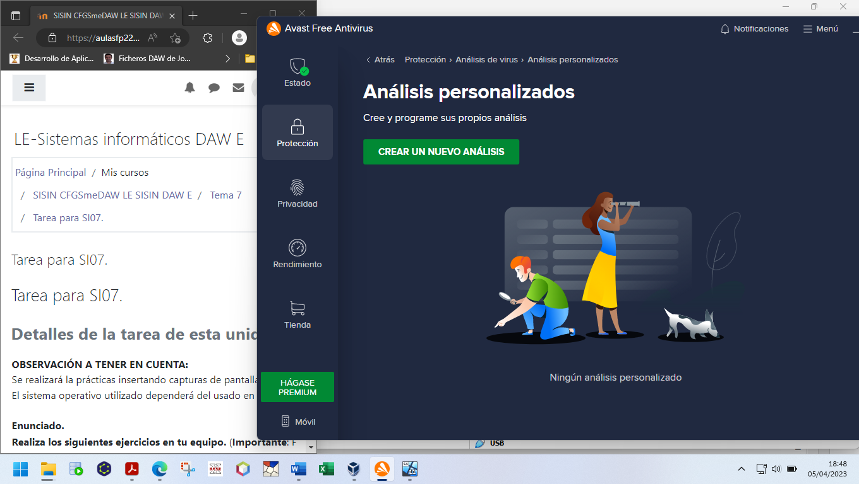

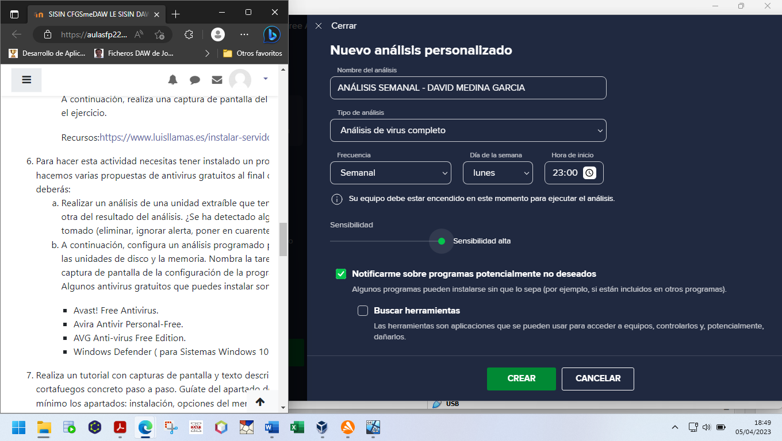

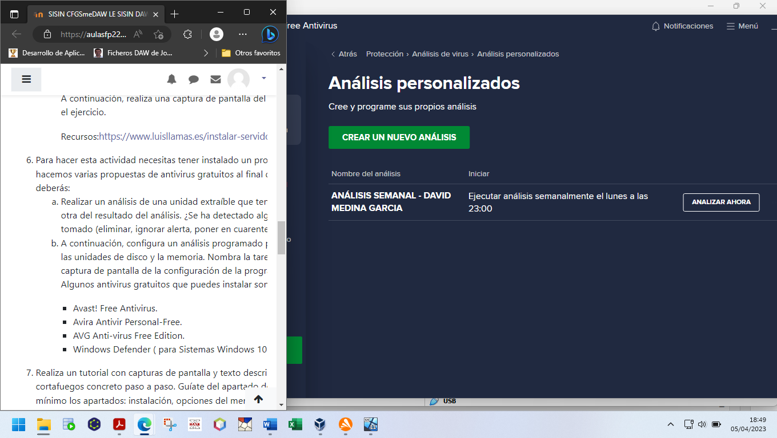

1. Realiza un tutorial con capturas de pantalla y texto descriptivo donde se describa el proceso de instalación y configuración de un cortafuegos concreto paso a paso. Guíate del apartado de la unidad donde se describe este tema. El tutorial contendrá como mínimo los apartados: instalación, opciones del menú principal, configuración de alertas, cómo permitir a ciertos programas que accedan a Internet, configuración de reglas de entrada y salida (un ejemplo de cada una de ellas), cómo ver los eventos registrados por el cortafuegos.

Descargamos el cortafuegos a instalar (Comodo) y ejecutamos el archivo de instalación. Elegimos el idioma y seguimos al asistente.

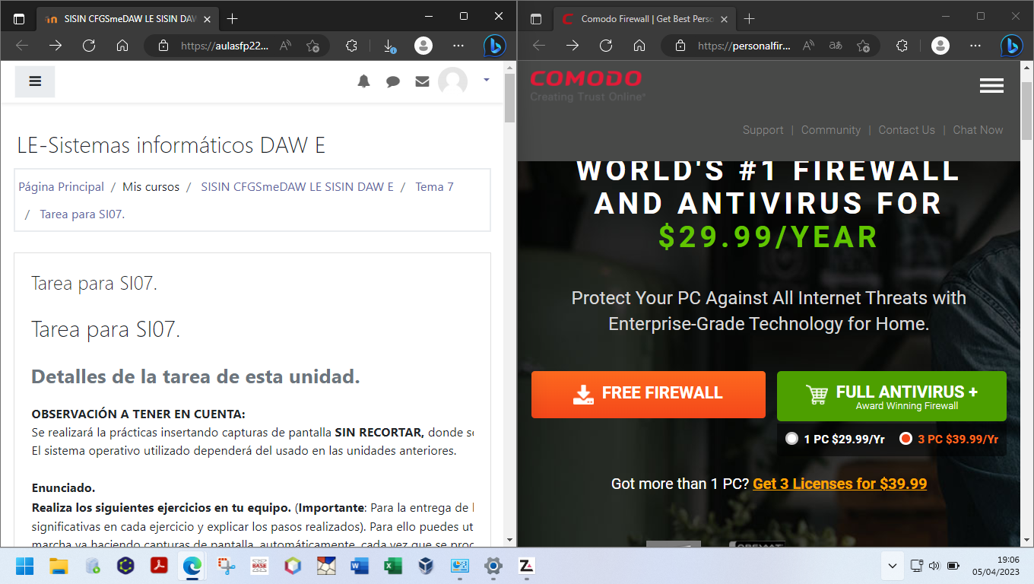

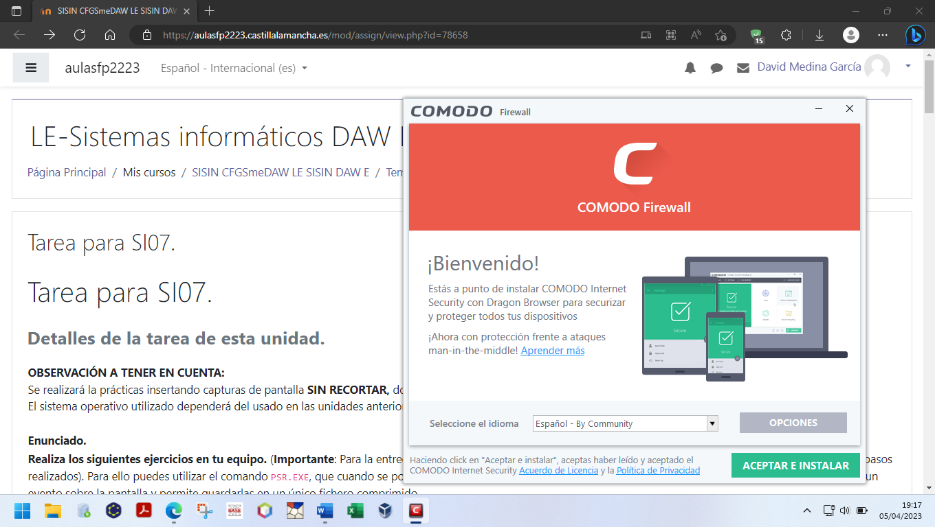

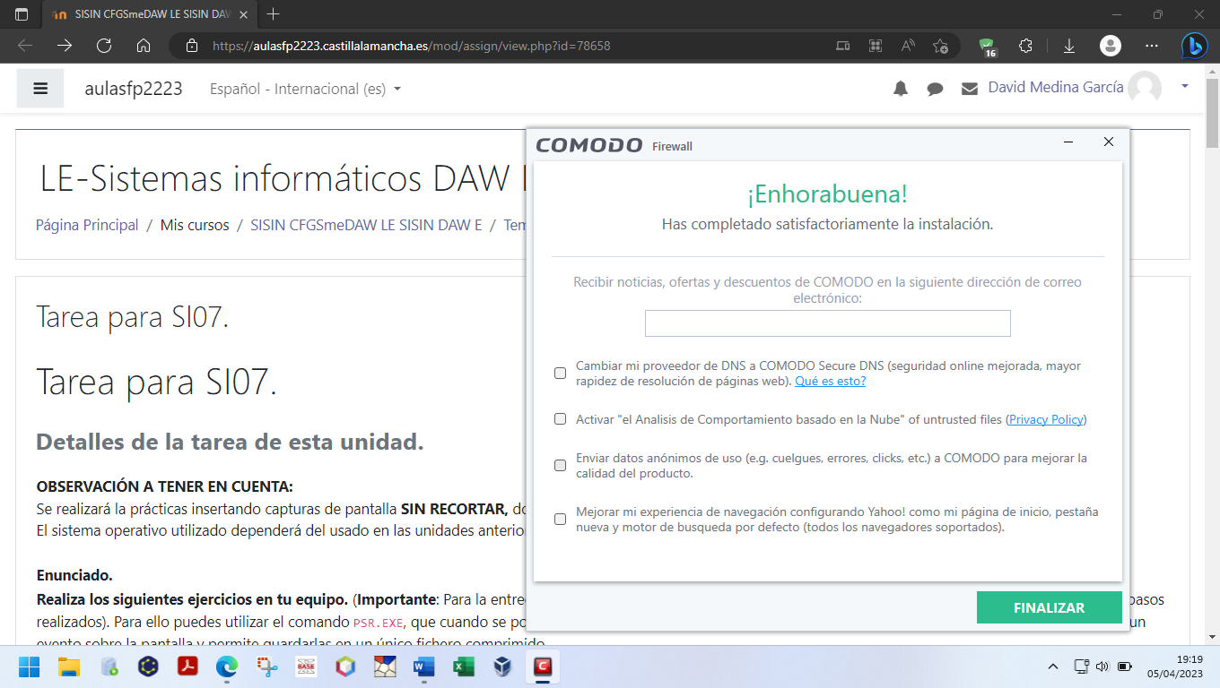

Si nos vamos al apartado “Tareas” podemos ver las distintas funcionalidades que tiene este cortafuegos.

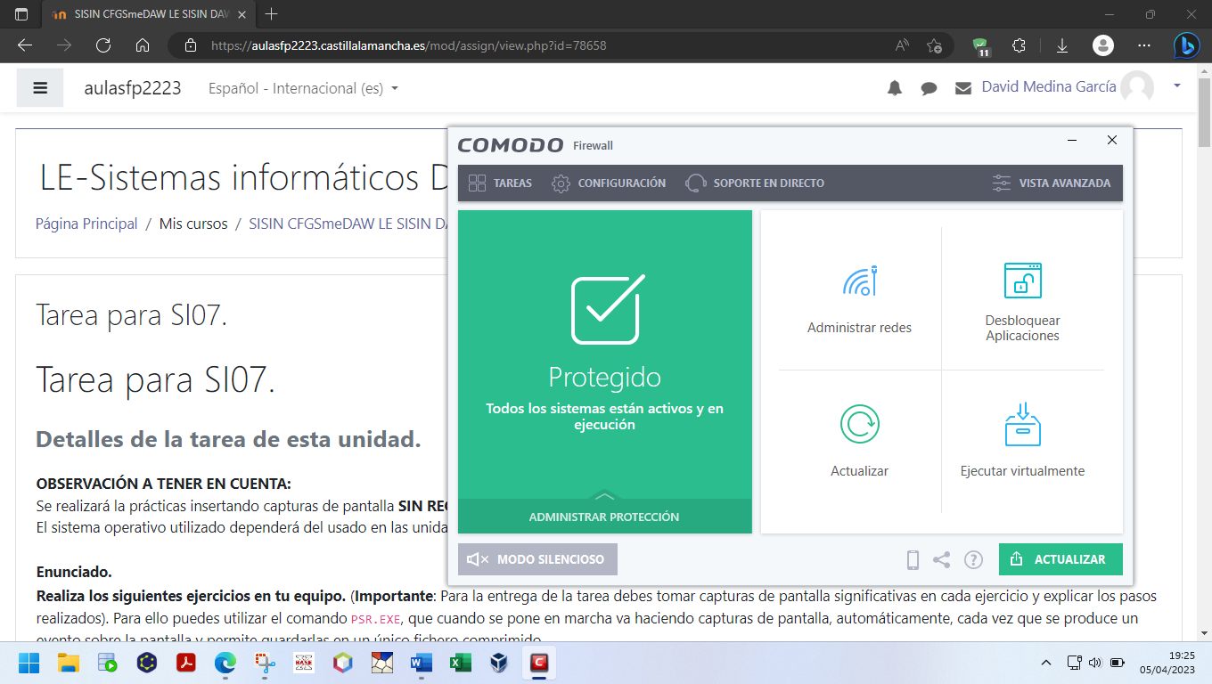

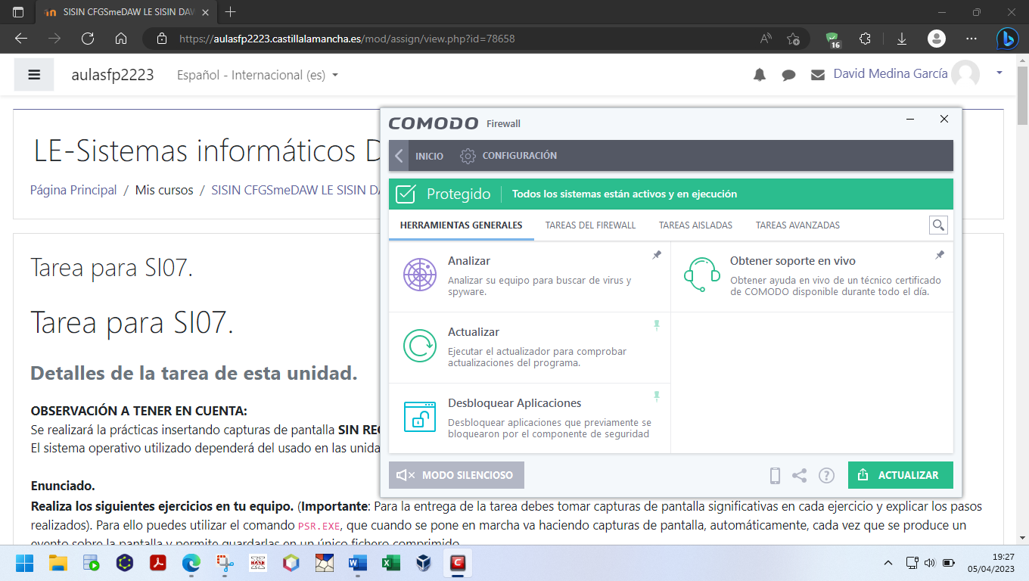

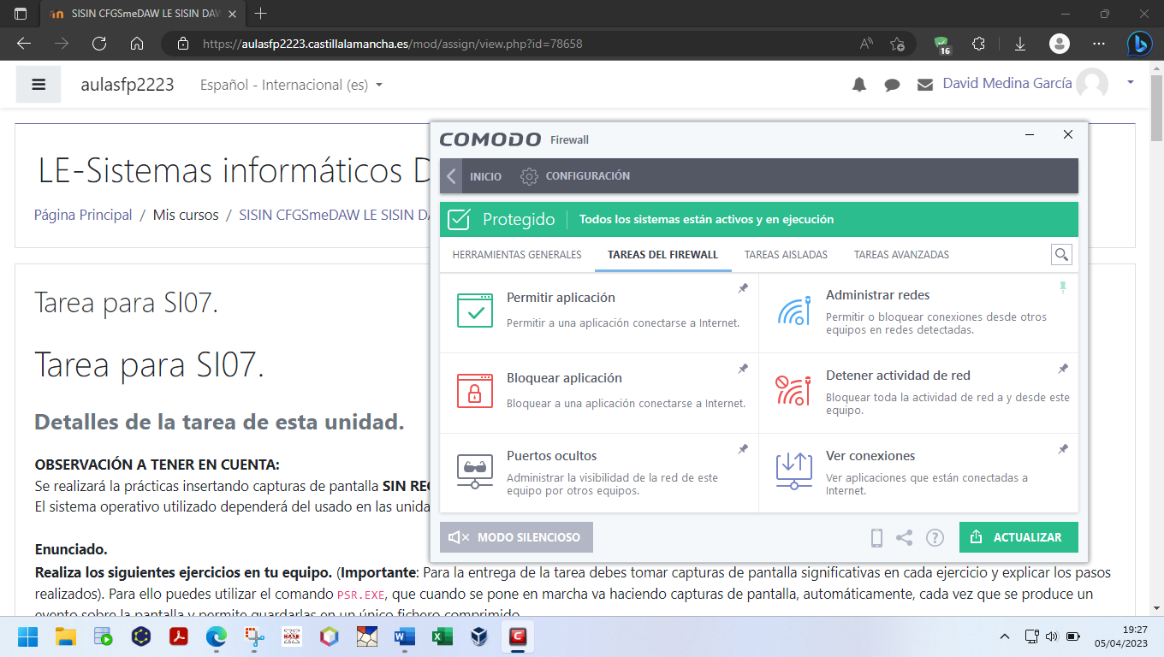

En el menú de configuración, en el apartado firewall podemos codificar la configuración de las alertas a nuestro gusto.

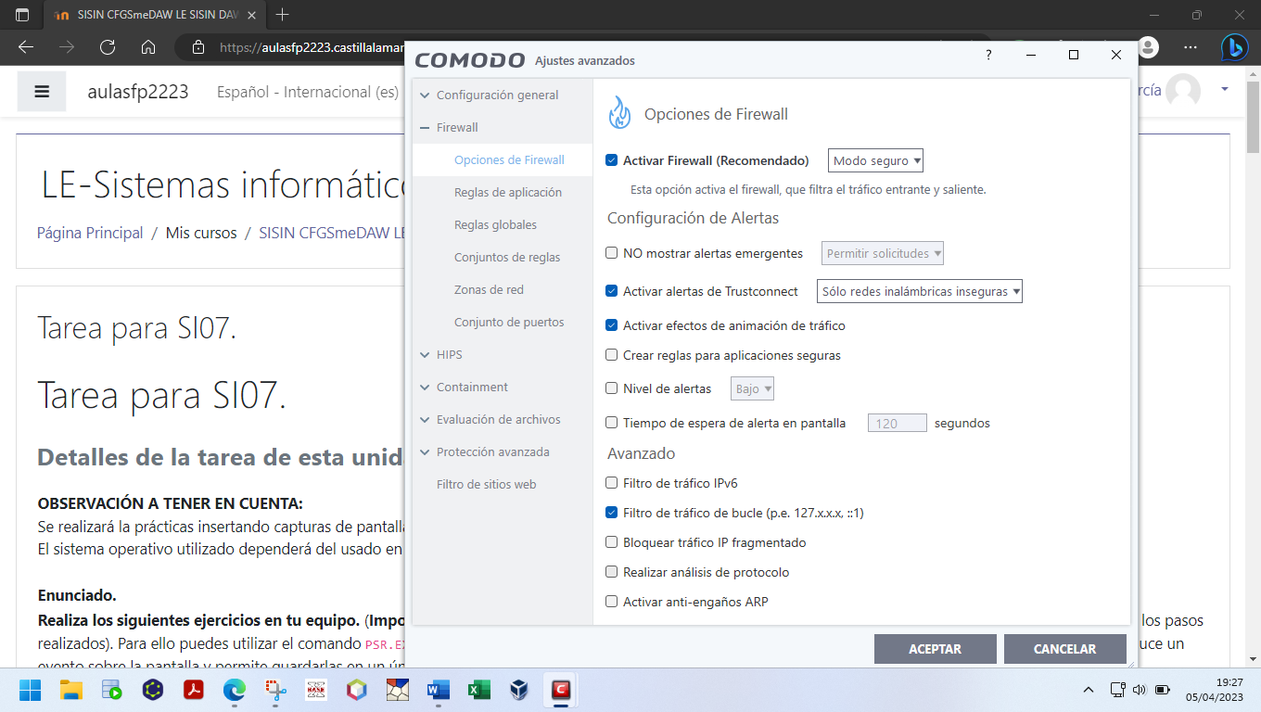

En las tareas de Firewall podemos elegir a que aplicaciones les damos permiso para acceder a internet o por el contrario a cuál se lo bloqueamos.



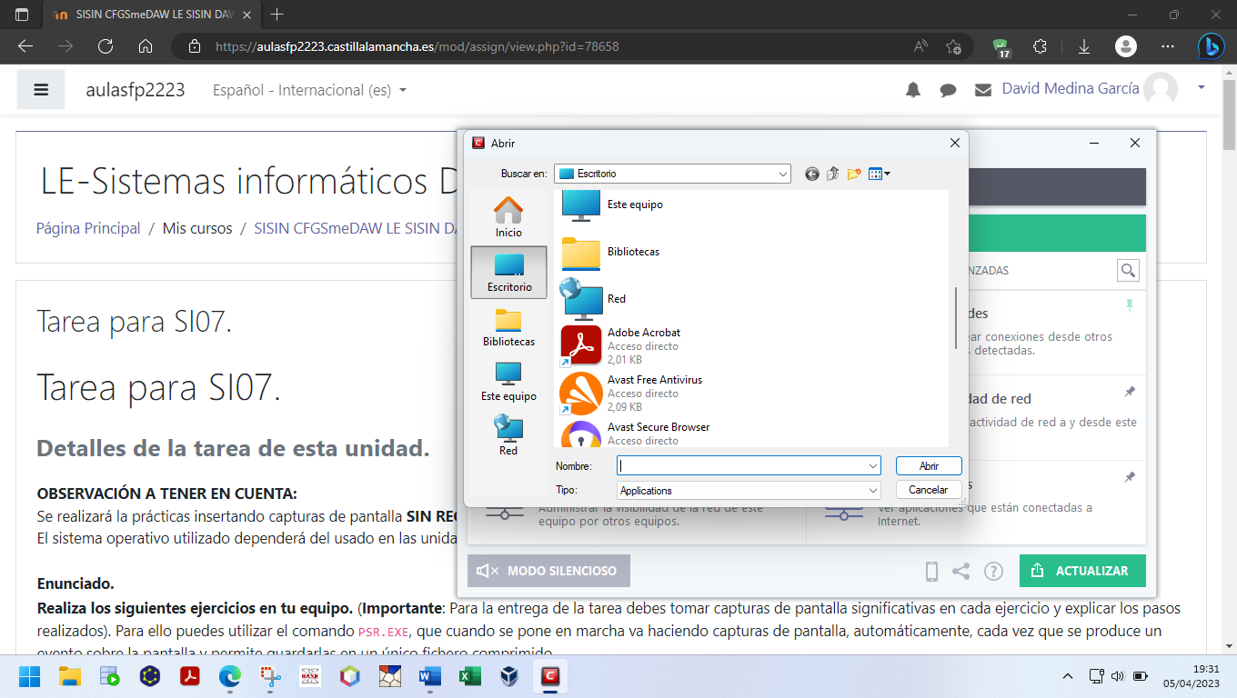

En la configuración de Firewall podemos acceder a las reglas de entrada y salida del cortafuegos, pudiendo modificar las existentes o crear unas nuevas.

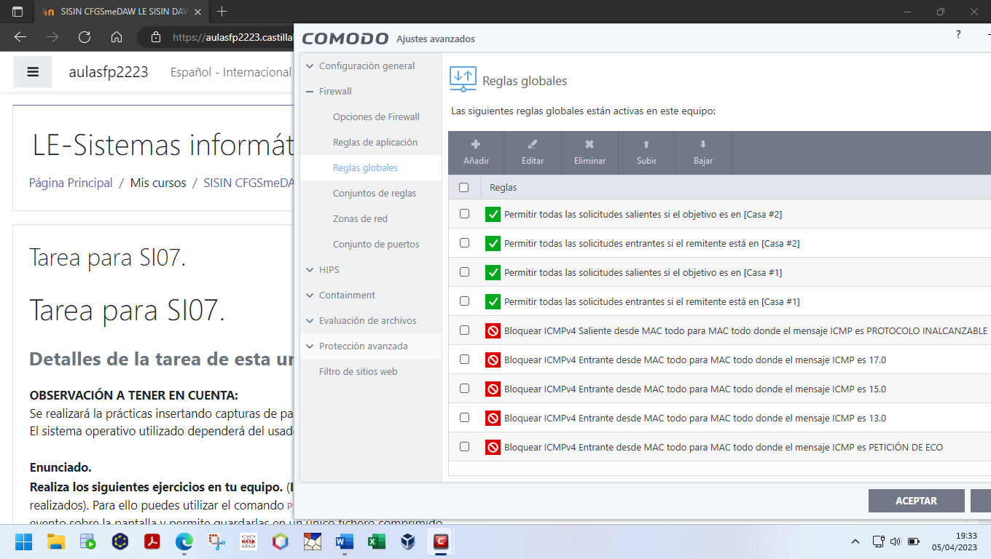

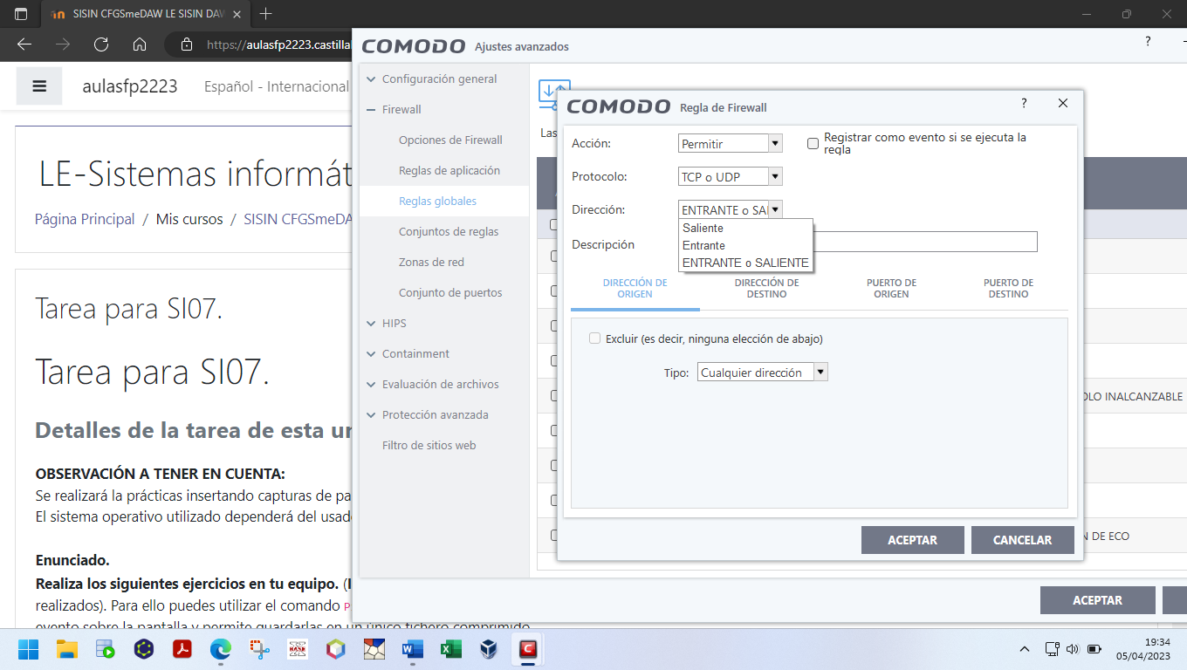

En tareas avanzadas podremos ver los registros de la actividad del cortafuegos.

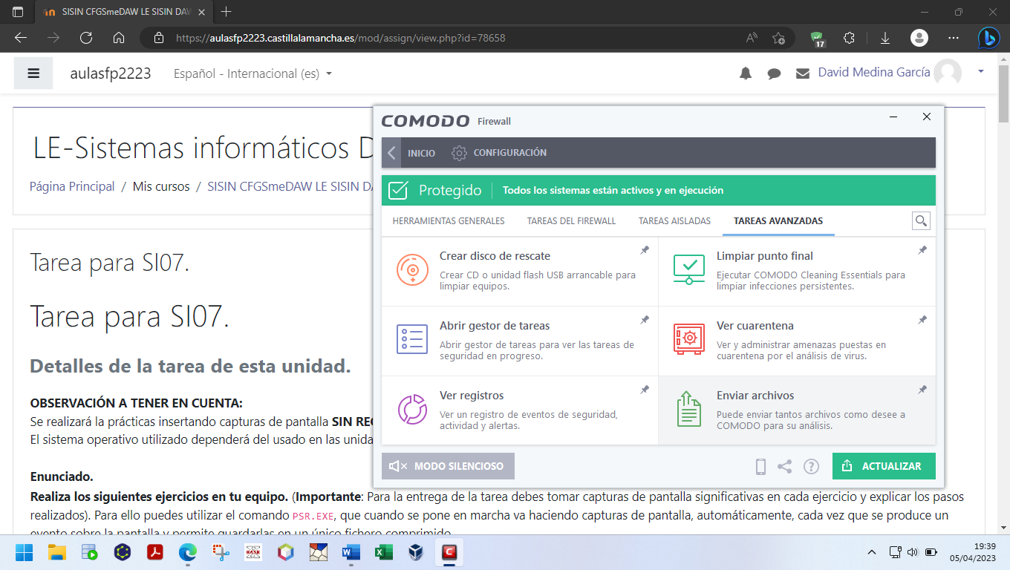

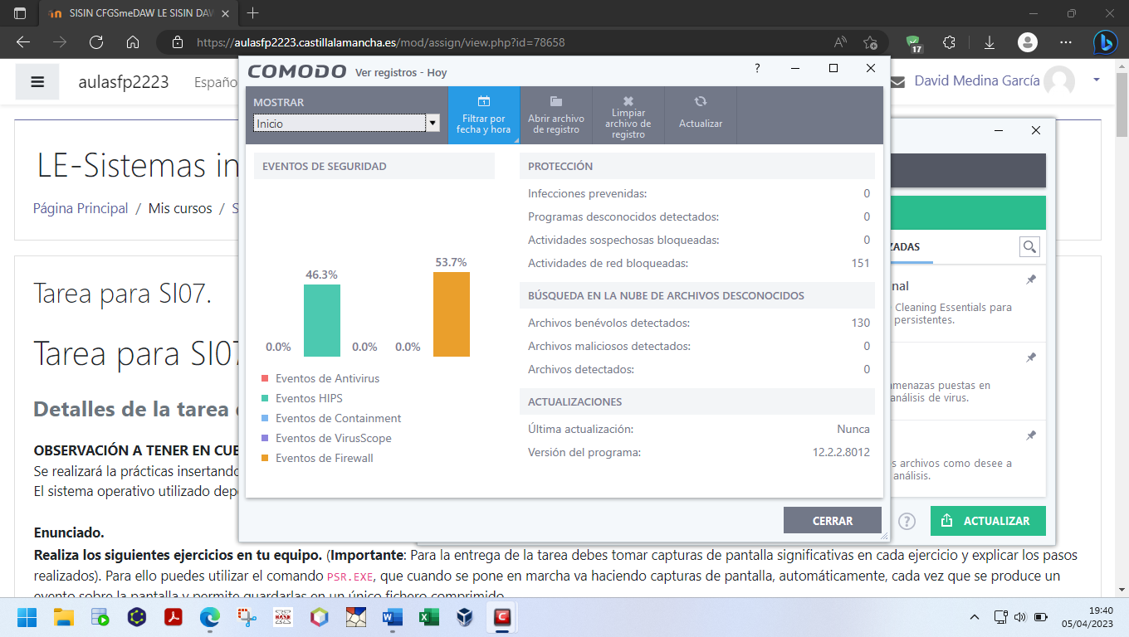

1. Si tienes acceso a un punto de acceso o router inalámbrico localiza dónde se encuentran las opciones de seguridad vistas en la unidad y realiza capturas de pantalla de las opciones donde se configura: la clave del router, de red, el tipo de cifrado y el filtrado MAC. Si no tienes clave de red establécela, si no has cambiado la contraseña por defecto del router aprovecha el momento, cambia el cifrado de WEP a WPA, si no lo tienes así. Además, activa el cifrado MAC para los equipos de tu red, averiguando sus direcciones MAC. Acompaña las capturas con los comentarios descriptivos necesarios.

Abrimos la página de configuración del router poniendo 192.168.1.1 en el navegador. Tras acceder al sitio buscamos la configuración de WLAN. Comprobamos que tiene un cifrado WPA y la contraseña ya se la cambié cuando instalaron la línea.

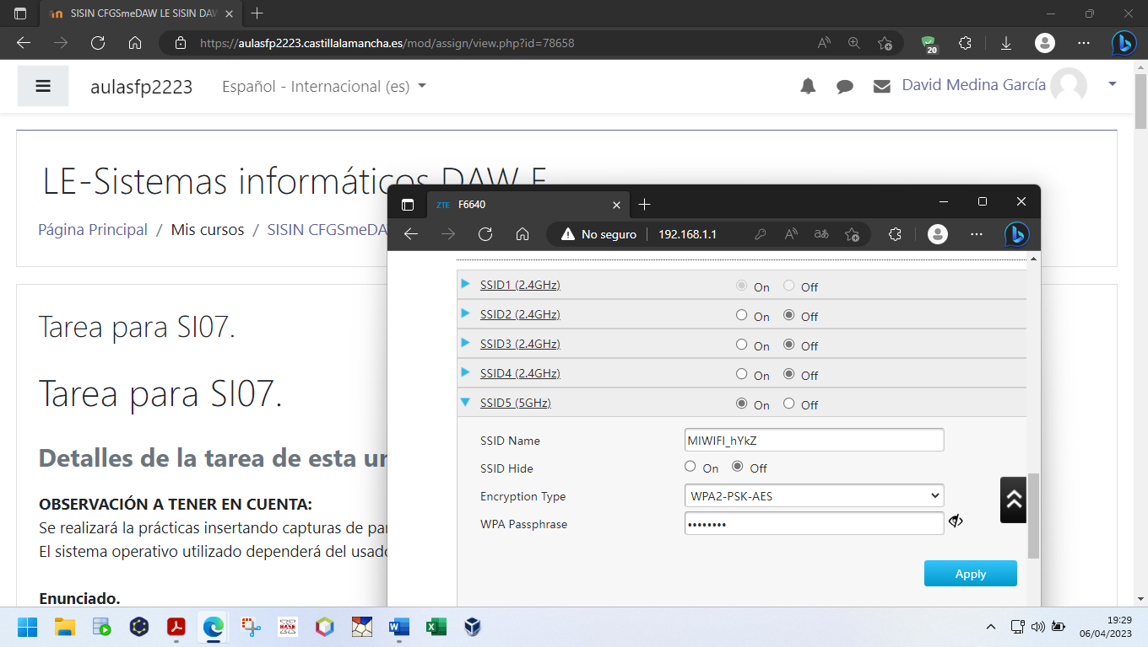

Para conocer la dirección MAC del equipo abrimos el cmd y buscamos **ipconfig/all.** Introducimos esa dirección en el aparto de filtrado del router para permitirle el acceso al equipo.

